TRƯỜNG ĐẠI HỌC SÀI GÒN
KHOA CÔNG NGHỆ THÔNG TIN
-----□□🕮□□-----

ĐỒ ÁN CHUYÊN NGÀNH

Smart Personal Finance Management System
(Hệ thống quản lý tài chính cá nhân thông minh)
Thành viên trong nhóm:
Phan Quốc An 3122411101
Nguyễn Xuân Tiến Đạt 3122411040
Lê Hồng Minh 3122411124
Vũ Tấn Phước 3122411161
Giảng viên hướng dẫn: PGS.TS. Nguyễn Tuấn Đăng
**THÀNH PHỐ HỒ CHÍ MINH, THÁNG 05/2026** TRANG CAM KẾT
Chúng em cam kết báo cáo này phản ánh trung thực quá trình thực hiện đồ án của nhóm. Chúng em không sử dụng công cụ AI để viết mã nguồn hoặc báo cáo. Nếu có sử dụng AI/LLM/API trong hệ thống, chúng em sẽ trình bày rõ mục đích sử dụng, thành phần tích hợp, cách gọi, xử lý đầu vào/đầu ra và chi phí liên quan.
Chữ kí các thành viên
Thứ 2 ngày 11 tháng 05 năm 2026
MỤC LỤC

Smart Personal Finance Management System [1](#_Toc229297252)
CHƯƠNG 1. TỔNG QUAN ĐỀ TÀI [7](#chương-1.-tổng-quan-đề-tài)
1.1. Bối cảnh và phát biểu bài toán [7](#bối-cảnh-và-phát-biểu-bài-toán)
1.2. Mục tiêu đề tài [7](#mục-tiêu-đề-tài)
1.2.1. Mục tiêu chức năng nền tảng [7](#mục-tiêu-chức-năng-nền-tảng)
1.2.2. Mục tiêu AI/NLP [7](#mục-tiêu-ainlp)
1.3. Phạm vi hệ thống [7](#phạm-vi-hệ-thống)
1.3.1. Bao gồm [7](#bao-gồm)
1.3.2. Không bao gồm [7](#không-bao-gồm)
CHƯƠNG 2. PHÂN TÍCH VÀ THIẾT KẾ HỆ THỐNG [8](#chương-2.-phân-tích-và-thiết-kế-hệ-thống)
2.1. Phân tích yêu cầu chức năng [8](#phân-tích-yêu-cầu-chức-năng)
2.1.1. Đối sánh yêu cầu bắt buộc [8](#đối-sánh-yêu-cầu-bắt-buộc)
2.2. Yêu cầu phi chức năng [8](#yêu-cầu-phi-chức-năng)
2.3. Thiết kế kiến trúc tổng thể [8](#thiết-kế-kiến-trúc-tổng-thể)
2.4. Thiết kế cơ sở dữ liệu [9](#thiết-kế-cơ-sở-dữ-liệu)
2.5. Thiết kế luồng người dùng và use case [10](#thiết-kế-luồng-người-dùng-và-use-case)
2.6. Phân tích chi tiết các luồng xử lý quan trọng [10](#phân-tích-chi-tiết-các-luồng-xử-lý-quan-trọng)
2.6.1. Luồng xác thực và làm mới token [10](#luồng-xác-thực-và-làm-mới-token)
2.6.2. Luồng OCR hóa đơn bất đồng bộ [11](#luồng-ocr-hóa-đơn-bất-đồng-bộ)
2.6.3.Luồng OCR hóa đơn bất đồng bộ (Upload → Async OCR → Polling → Review → Confirm) [11](#luồng-ocr-hóa-đơn-bất-đồng-bộ-upload-async-ocr-polling-review-confirm)
2.6.4. Luồng Atelier AI (Grounded Query History) [12](#luồng-atelier-ai-grounded-query-history)
2.7. Thiết kế API [13](#thiết-kế-api)
CHƯƠNG 3. TÍCH HỢP TRÍ TUỆ NHÂN TẠO (AI/NLP) [15](#chương-3.-tích-hợp-trí-tuệ-nhân-tạo-ainlp)
3.1. NLP Parser: bóc tách giao dịch từ văn bản tự nhiên [15](#nlp-parser-bóc-tách-giao-dịch-từ-văn-bản-tự-nhiên)
3.1.1. Bài toán và mục tiêu [15](#bài-toán-và-mục-tiêu)
3.1.2. Cách tiếp cận Hybrid Pipeline [15](#cách-tiếp-cận-hybrid-pipeline)
3.1.3. Bảng đối sánh tiêu chí AI/NLP [15](#bảng-đối-sánh-tiêu-chí-ainlp)
3.2. Atelier AI: truy vấn lịch sử giao dịch bằng hội thoại [16](#_Toc229297279)
3.2.1. Mục tiêu và yêu cầu thiết kế [16](#_Toc229297280)
3.2.2. Cơ chế Grounded Query và kiểm soát [16](#_Toc229297281)
3.2.3. Bảng đối sánh tiêu chí AI/NLP [16](#_Toc229297282)
3.3. OCR hóa đơn [17](#ocr-hóa-đơn)
3.3.1. Mục tiêu và bối cảnh áp dụng [17](#mục-tiêu-và-bối-cảnh-áp-dụng)
3.3.2. Pipeline xử lý và cơ chế bất đồng bộ [17](#pipeline-xử-lý-và-cơ-chế-bất-đồng-bộ)
3.3.3. Bảng đối sánh tiêu chí AI/NLP [17](#bảng-đối-sánh-tiêu-chí-ainlp-1)
CHƯƠNG 4. CÔNG NGHỆ, CÀI ĐẶT VÀ TRIỂN KHAI [19](#chương-4.-công-nghệ-cài-đặt-và-triển-khai)
4.1. Công nghệ sử dụng [19](#công-nghệ-sử-dụng)
4.2. Cài đặt và triển khai [19](#cài-đặt-và-triển-khai)
4.2.1. Cấu hình biến môi trường [19](#cấu-hình-biến-môi-trường)
4.2.2. Quy trình chạy local cho demo [19](#quy-trình-chạy-local-cho-demo)
4.2.3. Ghi chú môi trường [20](#ghi-chú-môi-trường)
CHƯƠNG 5. KẾT QUẢ THỰC NGHIỆM VÀ KIỂM THỬ [21](#chương-5.-kết-quả-thực-nghiệm-và-kiểm-thử)
5.1. Tổng quan kết quả kiểm thử [21](#tổng-quan-kết-quả-kiểm-thử)
5.2. Kiểm thử chức năng [21](#kiểm-thử-chức-năng)
5.3. Kiểm thử thành phần AI/NLP [22](#kiểm-thử-thành-phần-ainlp)
5.4. Kiểm thử Backend (Spring Boot) [22](#kiểm-thử-backend-spring-boot)
5.4.1. Phân bố kịch bản kiểm thử (59 test) [22](#phân-bố-kịch-bản-kiểm-thử-59-test)
5.4.2. Ví dụ test case [23](#ví-dụ-test-case)
5.4.3. Kiểm thử OCR Async Workflow [23](#kiểm-thử-ocr-async-workflow)
5.5. Kiểm thử Frontend (React Native/Expo) [23](#kiểm-thử-frontend-react-nativeexpo)
5.5.1. Phân bố kịch bản kiểm thử (17 test) [23](#phân-bố-kịch-bản-kiểm-thử-17-test)
5.5.2. Kiểm thử E2E với Maestro — Smoke Test P0 [23](#kiểm-thử-e2e-với-maestro-smoke-test-p0)
5.6. Kiểm thử AI Service (FastAPI — 34 test) [23](#kiểm-thử-ai-service-fastapi-34-test)
5.7. Kiểm thử Atelier AI (NLP Query) [24](#kiểm-thử-atelier-ai-nlp-query)
5.7.1. Intent Classification [24](#intent-classification)
5.7.2. History Slicing [24](#history-slicing)
5.7.3. Ví dụ Response [24](#ví-dụ-response)
5.8. Đánh giá Coverage và Hiệu năng [24](#đánh-giá-coverage-và-hiệu-năng)
5.8.1. Code Coverage [24](#code-coverage)
5.8.2. Performance Metrics [24](#performance-metrics)
5.9. Đánh giá bảo mật (OWASP Top 10) [25](#đánh-giá-bảo-mật-owasp-top-10)
5.10. Kết luận chương 5 [25](#kết-luận-chương-5)
CHƯƠNG 6. ĐÁNH GIÁ VÀ KẾT LUẬN [26](#chương-6.-đánh-giá-và-kết-luận)
6.1. Đối sánh với tiêu chí chấm điểm [26](#đối-sánh-với-tiêu-chí-chấm-điểm)
6.2. Phân công công việc [26](#phân-công-công-việc)
6.3. Kết luận và hướng phát triển [27](#kết-luận-và-hướng-phát-triển)
6.3.1. Kết quả đạt được [27](#kết-quả-đạt-được)
6.3.2. Hạn chế [27](#hạn-chế)
6.3.3. Hướng phát triển [27](#hướng-phát-triển)
A. Thông tin dự án [29](#a.-thông-tin-dự-án)
B. Input mẫu cho AI/NLP [29](#b.-input-mẫu-cho-ainlp)
B.1. NLP Parser [29](#b.1.-nlp-parser)
B.2. Atelier AI [29](#b.2.-atelier-ai)
C. Ví dụ Response AI/NLP [29](#c.-ví-dụ-response-ainlp)
D. Hướng dẫn chạy hệ thống [29](#d.-hướng-dẫn-chạy-hệ-thống)
E. Checklist tự rà trước khi nộp [30](#e.-checklist-tự-rà-trước-khi-nộp)
TÓM TẮT ĐỒ ÁN
Đề tài "Xây dựng hệ thống quản lý tài chính cá nhân thông minh tích hợp AI/NLP" được thực hiện nhằm hỗ trợ người dùng theo dõi thu chi, quản lý ví tiền, phân loại giao dịch và khai thác lại dữ liệu tài chính cá nhân một cách thuận tiện hơn.
Hệ thống gồm ba thành phần chính: ứng dụng Mobile (React Native/Expo), Backend API (Spring Boot) và AI Service (FastAPI). Điểm nổi bật là kết hợp quản lý tài chính nền tảng với các thành phần AI/NLP thực tiễn: quét hóa đơn OCR, nhập giao dịch bằng ngôn ngữ tự nhiên (NLP Parser) và truy vấn lịch sử chi tiêu qua hội thoại (Atelier AI).
Trong quá trình triển khai, nhóm ưu tiên tính ổn định demo và thiết kế AI theo hướng hỗ trợ người dùng — mọi dữ liệu nhận diện từ AI đều yêu cầu người dùng kiểm tra trước khi lưu chính thức.

CHƯƠNG 1. TỔNG QUAN ĐỀ TÀI

1.1. Bối cảnh và phát biểu bài toán
Quản lý tài chính cá nhân là nhu cầu thiết thực trong bối cảnh các hoạt động chi tiêu hằng ngày ngày càng đa dạng. Tuy nhiên, không phải người dùng nào cũng duy trì được thói quen ghi chép đều đặn. Nguyên nhân chính là quá trình nhập liệu thủ công, lặp lại và gián đoạn trải nghiệm sử dụng.
Từ thực tế đó, nhóm xây dựng hệ thống quản lý tài chính cá nhân thông minh theo hướng giảm tối đa thao tác nhập liệu thủ công nhưng vẫn đảm bảo dữ liệu được kiểm soát. Hệ thống được bổ sung ba hướng hỗ trợ AI/NLP: (1) OCR nhận diện thông tin từ ảnh hóa đơn để tạo bản nháp giao dịch và giảm thời gian nhập liệu, (2) NLP Parser bóc tách thông tin giao dịch từ câu mô tả tiếng Việt tự nhiên, và (3) Atelier AI cho phép truy vấn lịch sử chi tiêu dưới dạng hội thoại dựa trên dữ liệu thật của người dùng.

1.2. Mục tiêu đề tài

1.2.1. Mục tiêu chức năng nền tảng
Hệ thống tập trung cung cấp các tính năng quản lý tài chính cốt lõi, bắt đầu từ việc cho phép người dùng đăng ký, đăng nhập và xác thực an toàn. Về mặt nghiệp vụ, ứng dụng hỗ trợ quản lý danh sách ví tiền cùng số dư tương ứng, cho phép tạo, chỉnh sửa, xóa và theo dõi lịch sử giao dịch thu chi một cách chi tiết. Mọi giao dịch đều được phân loại theo danh mục để phục vụ cho công tác thống kê. Cuối cùng, hệ thống cung cấp giao diện dashboard và analytics để người dùng theo dõi ngân sách cũng như xu hướng chi tiêu thông qua các biểu đồ trực quan.

1.2.2. Mục tiêu AI/NLP
Ở phần AI/NLP, mục tiêu của nhóm không phải là thay thế hoàn toàn thao tác của người dùng mà là hỗ trợ nhập liệu và khai thác dữ liệu nhanh hơn. Chức năng OCR hóa đơn được dùng để nhận diện các thông tin như cửa hàng, ngày giao dịch, số tiền và danh mục gợi ý từ ảnh hóa đơn. NLP Parser xử lý các câu ngắn tiếng Việt như “ăn phở 50k” hoặc “nhận lương 12 triệu” để tạo bản nháp giao dịch. Atelier AI cho phép người dùng hỏi lại lịch sử chi tiêu bằng ngôn ngữ tự nhiên, nhưng câu trả lời phải được ràng buộc bởi dữ liệu giao dịch thật. Để phục vụ demo ổn định, hệ thống cũng được thiết kế cơ chế fallback khi mô hình học máy chưa sẵn sàng hoặc môi trường chạy thiếu tài nguyên.

1.3. Phạm vi hệ thống

1.3.1. Bao gồm
Phạm vi triển khai của đề tài bao gồm đầy đủ ba thành phần chính của hệ thống. Ứng dụng Mobile được xây dựng bằng React Native/Expo và đóng vai trò là giao diện tương tác chính với người dùng. Backend API sử dụng Spring Boot để xử lý nghiệp vụ, xác thực, phân quyền và quản lý dữ liệu. AI Service được triển khai bằng FastAPI, phụ trách các tác vụ NLP, OCR và sinh phản hồi thông minh cho chức năng hội thoại. Dữ liệu được lưu trữ trong MySQL 8 với các nhóm thông tin chính như người dùng, ví, giao dịch, hóa đơn và danh mục. Để đảm bảo môi trường demo đồng nhất, nhóm sử dụng Docker Compose cho các thành phần backend, database và AI service.

1.3.2. Không bao gồm
Trong phạm vi đồ án, hệ thống chưa tích hợp trực tiếp với ngân hàng hoặc ví điện tử thực tế do các yêu cầu liên quan đến pháp lý, bảo mật và quyền truy cập dữ liệu tài chính. Hệ thống cũng chưa được triển khai đầy đủ trên môi trường production cloud mà tập trung vào môi trường demo có thể tái lập. Ngoài ra, các mô hình AI/NLP mới được đánh giá trên dữ liệu kiểm thử và tình huống minh họa, chưa được kiểm chứng trên tập dữ liệu lớn ở quy mô vận hành thực tế.

CHƯƠNG 2. PHÂN TÍCH VÀ THIẾT KẾ HỆ THỐNG

2.1. Phân tích yêu cầu chức năng

2.1.1. Đối sánh yêu cầu bắt buộc
Bảng 2.1 — Đối sánh yêu cầu bắt buộc với kết quả triển khai:
STT | Yêu cầu bắt buộc | Mô tả triển khai | Hoàn thành | Minh chứng
1 | Quản lý thu chi cá nhân | API /api/v1/transactions hỗ trợ CRUD đầy đủ. Mobile có giao diện nhập thủ công và xem lịch sử. | Có | TransactionController.java, ManualTransactionModal.tsx
2 | Phân loại giao dịch theo danh mục | Mỗi giao dịch gắn danh mục; AI/OCR có thể gợi ý danh mục tự động. | Có | Category.java, OcrAsyncService.java, ReceiptReviewForm.tsx
3 | Thống kê trực quan | Dashboard và AnalyticsScreen hiển thị tổng thu/chi, biểu đồ theo thời gian và danh mục. | Có | DashboardScreen.tsx, AnalyticsScreen.tsx
4 | Tính toán số dư | Số dư ví cập nhật tự động theo giao dịch. Dashboard tổng hợp số dư từ tất cả ví. | Có | WalletController.java, DashboardScreen.tsx
5 | Hệ thống xác thực người dùng | JWT access token + refresh token. Mobile dùng mutex tránh race condition khi refresh đồng thời. | Có | AuthenticationController.java, api.ts, useAppStore.ts

2.2. Yêu cầu phi chức năng
Bên cạnh các chức năng nghiệp vụ, hệ thống được thiết kế để đáp ứng một số yêu cầu phi chức năng quan trọng. Về hiệu năng, danh sách giao dịch được phân trang để tránh tải dữ liệu quá lớn lên thiết bị di động, trong khi luồng OCR được tổ chức theo mô hình bất đồng bộ (202 Accepted kết hợp polling) nhằm hạn chế timeout khi xử lý ảnh. Về bảo mật, backend không cho phép client truyền userId trực tiếp vào các thao tác nghiệp vụ; việc định danh người dùng được suy ra từ ngữ cảnh xác thực. Cơ chế refresh token ở phía mobile được bảo vệ bằng mutex để tránh race condition khi nhiều request cùng gặp lỗi hết hạn token. Về tính ổn định, AI Service được xây dựng thêm lớp fallback rule-based để hệ thống vẫn có thể phản hồi khi mô hình học máy không khả dụng. Cuối cùng, về khả năng mở rộng, backend và AI Service được tách thành hai dịch vụ độc lập, cấu hình thông qua biến môi trường và có thể khởi chạy nhất quán bằng Docker Compose.

2.3. Thiết kế kiến trúc tổng thể
Hệ thống tổ chức theo kiến trúc nhiều tầng: mobile đóng vai trò client, backend là trung tâm nghiệp vụ, AI Service cung cấp NLP/OCR. Các nguyên tắc thiết kế được áp dụng nhất quán theo hướng tách trách nhiệm rõ ràng. Mobile không tương tác trực tiếp với cơ sở dữ liệu hoặc mô hình AI; mọi yêu cầu đều đi qua backend để đảm bảo kiểm soát truy cập và tính nhất quán dữ liệu. Backend đóng vai trò điều phối: thực hiện xác thực, kiểm tra điều kiện hợp lệ, áp dụng nghiệp vụ và chỉ chuyển tiếp phần yêu cầu liên quan đến AI/NLP sang AI Service. AI Service chỉ tập trung xử lý phần “thông minh” theo schema thống nhất, còn kết quả đầu ra sẽ được backend kiểm tra, chuẩn hóa và trả về cho mobile.
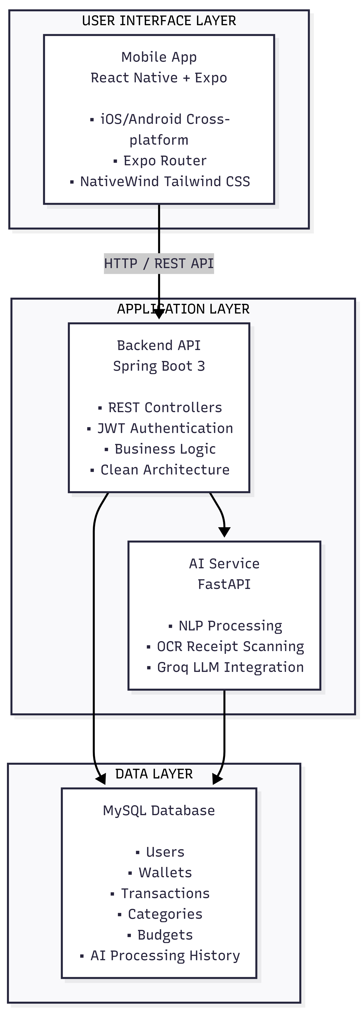
Hình 2.1 — Sơ đồ kiến trúc tổng thể hệ thống

2.4. Thiết kế cơ sở dữ liệu
Bảng 2.2 — Mô tả các thực thể chính trong cơ sở dữ liệu:
Entity | Vai trò | Quan hệ chính
User | Thông tin tài khoản người dùng | 1 user → nhiều wallet, receipt, preference
Wallet | Ví tiền và số dư | 1 wallet → nhiều transaction
Category | Danh mục thu/chi | Transaction tham chiếu; map AI qua nlpLabel
Transaction | Giao dịch tài chính (thu/chi) | Thuộc 1 wallet và 1 category
Receipt | Biên lai OCR trung gian | Xác nhận → tạo transaction
MerchantPreference | Ghi nhớ phân loại theo merchant | Gắn với user + merchant + category
Budget | Ngân sách theo thời gian | Gắn với ví hoặc danh mục
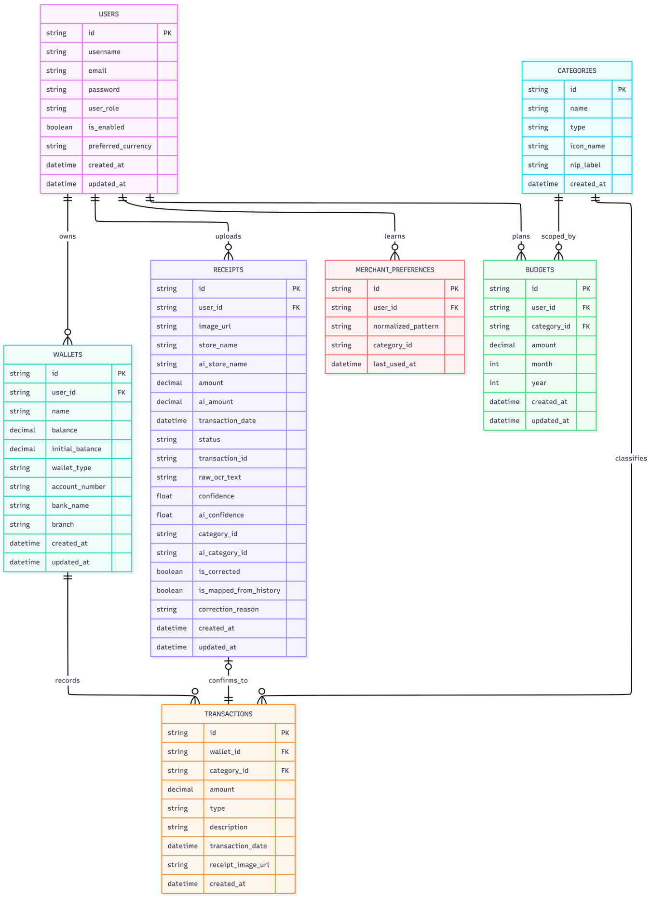
Hình 2.2 — Sơ đồ ERD logic của hệ thống
Về mặt thiết kế dữ liệu, nhóm ưu tiên mô hình quan hệ rõ ràng để các nghiệp vụ tài chính có thể được kiểm tra và truy xuất ổn định. Bảng User lưu thông tin tài khoản, mật khẩu đã mã hóa và các thuộc tính phục vụ xác thực. Bảng Wallet đại diện cho từng ví tiền của người dùng, trong đó số dư được cập nhật dựa trên các giao dịch phát sinh. Bảng Category đóng vai trò chuẩn hóa danh mục thu/chi, đồng thời có trường ánh xạ với nhãn NLP để kết nối kết quả AI với dữ liệu nghiệp vụ. Bảng Transaction là trung tâm của hệ thống, lưu số tiền, loại giao dịch, thời gian, ghi chú, ví liên quan và danh mục tương ứng.
Đối với luồng OCR, bảng Receipt được dùng như một lớp trung gian thay vì tạo giao dịch ngay sau khi nhận diện ảnh. Cách thiết kế này giúp hệ thống lưu được trạng thái xử lý, raw text, confidence và các trường dữ liệu trích xuất trước khi người dùng xác nhận. Khi người dùng đồng ý với kết quả review, backend mới tạo transaction chính thức từ receipt. Ngoài ra, bảng MerchantPreference cho phép hệ thống ghi nhớ cách người dùng thường phân loại một cửa hàng cụ thể, nhờ đó các lần quét hóa đơn sau có thể gợi ý danh mục chính xác hơn. Bảng Budget phục vụ việc đặt ngân sách theo khoảng thời gian, ví hoặc danh mục, từ đó hỗ trợ dashboard và phân tích chi tiêu.
Một điểm quan trọng trong thiết kế cơ sở dữ liệu là không để dữ liệu AI ghi trực tiếp vào bảng giao dịch chính nếu chưa qua kiểm tra của người dùng. Các kết quả từ OCR hoặc NLP Parser chỉ được xem là bản nháp hoặc gợi ý. Điều này phù hợp với bản chất dữ liệu tài chính cá nhân, vì một lỗi nhỏ trong số tiền hoặc loại giao dịch có thể làm sai lệch thống kê tổng thu, tổng chi và số dư ví. Vì vậy, mô hình dữ liệu tách rõ dữ liệu chính thức (Transaction) và dữ liệu trung gian (Receipt, draft NLP), giúp hệ thống vừa tận dụng được AI vừa giữ được tính kiểm soát.

2.5. Thiết kế luồng người dùng và use case
Các use case chính của hệ thống: đăng ký/đăng nhập, quản lý ví, tạo giao dịch thủ công, xem dashboard/analytics, quét hóa đơn (upload → review → confirm), hỏi Atelier AI, theo dõi ngân sách.
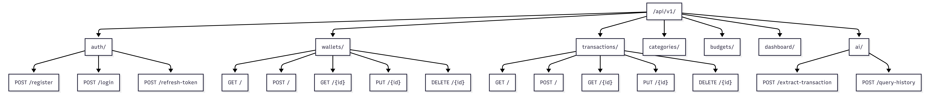Hình 2.3 — Use case tổng quát của hệ thống

2.6. Phân tích chi tiết các luồng xử lý quan trọng

2.6.1. Luồng xác thực và làm mới token
Hệ thống áp dụng cơ chế xác thực hai cấp độ với Access token thời hạn ngắn và Refresh token thời hạn dài. Khi access token hết hạn, backend trả về mã lỗi 401, yêu cầu ứng dụng di động thực hiện làm mới token. Để tránh tình trạng nhiều yêu cầu đồng thời cùng gửi request refresh gây lãng phí tài nguyên hoặc sai lệch trạng thái, mobile sử dụng mutex để đảm bảo chỉ một request refresh được chạy tại một thời điểm. Trong trường hợp refresh token cũng hết hạn, hệ thống sẽ tự động đăng xuất người dùng và điều hướng về màn hình đăng nhập.
Hình 2.4 — [Chèn Sequence Diagram luồng Auth/Refresh Token tại đây]

2.6.2. Luồng OCR hóa đơn bất đồng bộ
Luồng OCR được thiết kế theo hướng bất đồng bộ để phù hợp với đặc thù xử lý ảnh. Khi người dùng upload ảnh hóa đơn, backend lưu ảnh, tạo bản ghi receipt và trả về 202 Accepted kèm receiptId thay vì giữ kết nối chờ xử lý xong. AI Service sau đó thực hiện pipeline gồm tiền xử lý ảnh, OCR, hậu xử lý và trích xuất các trường dữ liệu cần thiết. Khi có kết quả, backend cập nhật trạng thái receipt và gợi ý danh mục theo thứ tự ưu tiên: MerchantPreference, ánh xạ nhãn AI qua nlpLabel, sau đó mới dùng fallback. Mobile thực hiện polling theo receiptId; khi receipt xử lý xong, ứng dụng hiển thị màn review bắt buộc để người dùng kiểm tra trước khi xác nhận tạo transaction.
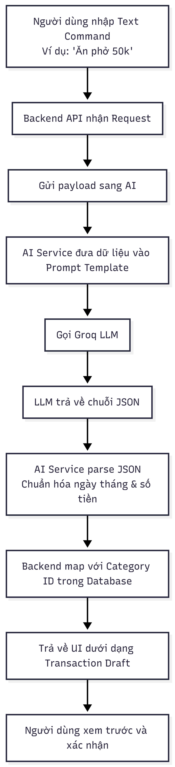
Hình 2.5 — Sequence diagram luồng xác thực và refresh token

2.6.3.Luồng OCR hóa đơn bất đồng bộ (Upload → Async OCR → Polling → Review → Confirm)
Đối với bài toán OCR, thời gian xử lý ảnh có thể dao động đáng kể tùy chất lượng ảnh và cấu hình máy chạy demo. Vì vậy, nhóm thiết kế luồng OCR theo hướng bất đồng bộ để tránh timeout và cải thiện tính ổn định.
Ở bước đầu tiên, backend nhận ảnh, lưu trữ và tạo bản ghi receipt ở trạng thái chờ xử lý, sau đó trả về 202 Accepted cùng receiptId. AI Service tiếp nhận tác vụ OCR và xử lý theo pipeline nhiều bước: tiền xử lý ảnh, nhận diện văn bản, hậu xử lý/correction và trích xuất các trường dữ liệu như số tiền, ngày, cửa hàng và raw text. Khi kết quả được ghi nhận, backend cập nhật trạng thái receipt và áp dụng chiến lược gợi ý danh mục theo thứ tự ưu tiên MerchantPreference → nlpLabel → fallback. Ở phía mobile, ứng dụng polling theo receiptId; khi receipt đã xử lý xong, hệ thống hiển thị màn review bắt buộc. Transaction chỉ được tạo sau khi người dùng xác nhận và có thể chỉnh sửa thông tin trước khi lưu, nhờ đó giảm rủi ro tạo dữ liệu tài chính sai do OCR nhận diện nhầm.
Hình 2.5: Sequence diagram luồng OCR hóa đơn bất đồng bộ
Hình 2.5: Sequence diagram luồng OCR hóa đơn bất đồng bộ
Hình 2.6: Sequence diagram luồng OCR hóa đơn bất đồng bộ

2.6.4. Luồng Atelier AI (Grounded Query History)
Atelier AI được thiết kế theo hướng grounded, nghĩa là câu trả lời phải dựa trên dữ liệu giao dịch thật của người dùng trong hệ thống, thay vì sinh nội dung chung chung. Để giảm nguy cơ hallucination và tối ưu hiệu năng, backend đóng vai trò ràng buộc dữ liệu trước khi gửi sang AI Service.
Trước khi gửi yêu cầu sang AI Service, backend phân tích câu hỏi để xác định khoảng thời gian liên quan, chẳng hạn như tuần này, tháng trước hoặc ba tháng gần nhất. Từ đó, backend tạo một transaction slice rút gọn phù hợp với ngữ cảnh truy vấn và chỉ chuyển sang AI Service phần dữ liệu thực sự cần thiết. AI Service sinh phản hồi ở dạng answer hoặc summary, đồng thời có thể trả thêm matched_txn_ids để phục vụ việc đối chiếu minh chứng. Ở phía mobile, phần hội thoại được hiển thị như một trải nghiệm hỏi đáp; khi người dùng cần kiểm chứng câu trả lời, hệ thống có thể hiển thị các transaction card tương ứng với những giao dịch liên quan.
Hình 2.6: Sequence diagram luồng Atelier AI truy vấn lịch sử
Hình 2.6: Sequence diagram luồng Atelier AI truy vấn lịch sử
Hình 2.7: Sequence diagram luồng Atelier AI truy vấn lịch sử

2.7. Thiết kế API
API của hệ thống được thiết kế theo hướng RESTful, trong đó backend là điểm truy cập duy nhất từ mobile tới dữ liệu và các dịch vụ AI. Các endpoint được nhóm theo nghiệp vụ chính như xác thực, giao dịch, hóa đơn OCR và truy vấn AI. Với các thao tác yêu cầu đăng nhập, backend lấy thông tin người dùng từ token thay vì tin tưởng dữ liệu định danh do client gửi lên. Cách làm này giúp giảm nguy cơ người dùng thao tác nhầm hoặc cố ý truy cập dữ liệu của tài khoản khác.
Đối với các endpoint tạo hoặc cập nhật dữ liệu, request body được ánh xạ vào các DTO rõ ràng để kiểm tra kiểu dữ liệu và điều kiện hợp lệ trước khi đi vào tầng nghiệp vụ. Các response quan trọng như danh sách giao dịch, kết quả upload receipt hoặc phản hồi AI đều được chuẩn hóa để mobile dễ xử lý. Riêng luồng OCR dùng mô hình bất đồng bộ: endpoint upload trả về receiptId, endpoint lấy trạng thái receipt phục vụ polling, và endpoint confirm chỉ được gọi sau khi người dùng review dữ liệu.
Bảng 2.3 — Danh sách endpoint API chính:
Endpoint | Method | Chức năng | Phản hồi chính
/api/v1/auth/login | POST | Đăng nhập | access/refresh token
/api/v1/auth/register | POST | Đăng ký tài khoản | Thông tin tài khoản
/api/v1/auth/refresh-token | POST | Làm mới access token | Token mới
/api/v1/transactions | GET/POST | Lấy danh sách / Tạo giao dịch | Danh sách phân trang / Giao dịch mới
/api/v1/transactions/{id} | GET/PUT/DELETE | Xem / Sửa / Xóa giao dịch | Chi tiết / Trạng thái
/api/v1/transactions/comparison | GET | So sánh dữ liệu giao dịch | Số liệu tổng hợp
/api/v1/receipts/upload | POST | Upload hóa đơn | 202 Accepted + receiptId
/api/v1/receipts/{id} | GET | Lấy trạng thái OCR | Thông tin receipt
/api/v1/receipts/{id}/confirm | POST | Xác nhận receipt → tạo giao dịch | Transaction được tạo
/api/v1/ai/extract-transaction | POST | Bóc tách giao dịch từ text | amount/type/category/date
/api/v1/ai/chat | POST | Truy vấn lịch sử bằng hội thoại | answer/summary/matched ids

2.8. Thiết kế bảo mật và phân quyền
Bảo mật là yêu cầu xuyên suốt của hệ thống vì dữ liệu xử lý liên quan trực tiếp đến thông tin tài chính cá nhân. Ở mức xác thực, hệ thống sử dụng JWT access token kết hợp refresh token để cân bằng giữa trải nghiệm người dùng và khả năng kiểm soát phiên đăng nhập. Access token có thời hạn ngắn để giới hạn rủi ro khi bị lộ, trong khi refresh token hỗ trợ duy trì đăng nhập mà không bắt người dùng xác thực lại quá thường xuyên. Trên mobile, cơ chế mutex ở tầng gọi API được sử dụng để tránh nhiều request đồng thời cùng thực hiện refresh token, từ đó giảm khả năng phát sinh trạng thái không nhất quán.
Ở mức phân quyền, mọi thao tác với ví, giao dịch, receipt và ngân sách đều phải gắn với người dùng đang đăng nhập. Backend không cho phép client chỉ định userId như một tham số nghiệp vụ độc lập, mà luôn suy ra định danh người dùng từ token sau khi xác thực. Khi truy vấn hoặc cập nhật dữ liệu, tầng use case và repository chỉ làm việc trên tập dữ liệu thuộc về người dùng hiện tại. Cách tiếp cận này giúp ngăn ngừa lỗi Broken Access Control, vốn là một trong các rủi ro phổ biến nhất theo OWASP.
Với các thành phần AI/NLP, nhóm áp dụng nguyên tắc “AI hỗ trợ nhưng không tự quyết định dữ liệu cuối cùng”. Kết quả từ OCR hoặc NLP Parser không được ghi trực tiếp vào transaction chính thức nếu chưa qua bước kiểm tra của người dùng. Đối với Atelier AI, backend chỉ gửi sang AI Service phần transaction slice tối thiểu cần thiết cho câu hỏi hiện tại, thay vì toàn bộ lịch sử giao dịch. Việc giới hạn dữ liệu đầu vào như vậy vừa giúp giảm chi phí xử lý, vừa giảm nguy cơ rò rỉ thông tin không cần thiết.
Ngoài ra, cấu hình bảo mật được tách khỏi mã nguồn thông qua biến môi trường như JWT_SECRET, DB_URL, GROQ_API_KEY hoặc đường dẫn mô hình. Báo cáo này chỉ mô tả ví dụ cấu hình, không công bố giá trị bí mật thực tế. Trong định hướng phát triển production, nhóm xác định cần bổ sung thêm rate limiting, HTTPS bắt buộc, quản lý secret chuyên dụng, giám sát bảo mật và ký image Docker để tăng mức độ an toàn khi triển khai thực tế.

CHƯƠNG 3. TÍCH HỢP TRÍ TUỆ NHÂN TẠO (AI/NLP)
Chương này mô tả chi tiết ba thành phần AI/NLP theo khung 10 tiêu chí chuẩn: NLP Parser, Atelier AI và OCR hóa đơn. Các tính năng được thiết kế theo hướng hỗ trợ người dùng — không tự động thay thế quyết định — nhằm đảm bảo tính kiểm soát và độ tin cậy dữ liệu.

3.1. NLP Parser: bóc tách giao dịch từ văn bản tự nhiên

3.1.1. Bài toán và mục tiêu
Người dùng thường có nhu cầu nhập nhanh giao dịch bằng câu mô tả ngắn như "ăn phở 50k" hay "nhận lương 12 triệu". NLP Parser trích xuất transaction draft với các trường: số tiền, loại giao dịch, danh mục gợi ý, ghi chú và confidence.

3.1.2. Cách tiếp cận Hybrid Pipeline
- Regex/rule-based ưu tiên ở bước trích xuất số tiền — trường có tác động trực tiếp đến tính đúng đắn.
- PhoBERT fine-tuned (NER) được dùng khi mô hình sẵn sàng, cải thiện hiểu ngữ cảnh tiếng Việt.
- Fallback đảm bảo phản hồi hợp lý khi mô hình không tải được hoặc môi trường thiếu tài nguyên.

3.1.3. Bảng đối sánh tiêu chí AI/NLP
Bảng 3.1 — Mô tả chi tiết NLP Parser:
Tiêu chí bắt buộc | Nội dung triển khai trong dự án
1. Mục tiêu | Trích xuất thông tin giao dịch từ câu tiếng Việt tự nhiên nhằm giảm thao tác nhập liệu thủ công.
2. Đầu vào / đầu ra | Đầu vào: câu mô tả (ví dụ: "Sáng nay ăn phở 50k"); Đầu ra: JSON gồm amount, type, category, date, note, confidence.
3. Cách tiếp cận | Hybrid: regex/rule cho amount + PhoBERT NER (nếu khả dụng) + rule-based mapping danh mục.
4. Mô hình/dịch vụ | PhoBERT fine-tuned NER (phobert-finance-ner-final) kết hợp rule/regex fallback.
5. Pipeline xử lý | Chuẩn hóa văn bản → trích xuất amount → chạy NER (tùy chọn) → gợi ý danh mục → suy luận income/expense → trả JSON.
6. Ví dụ minh họa | Input: "ăn phở 50k" → amount: 50000, type: EXPENSE, category: FOOD/Ăn uống, confidence: ~0.8.
7. Đánh giá chất lượng | Ưu tiên đúng amount và type; category được thiết kế theo hướng gợi ý, người dùng có thể chỉnh trước khi lưu.
8. Chi phí và hiệu năng | Rule/regex không phát sinh chi phí; mô hình chạy local phụ thuộc CPU/RAM; fallback giúp phản hồi nhanh khi model chưa sẵn sàng.
9. Hạn chế | Câu mơ hồ, từ lóng mới hoặc nhiều giao dịch trong một input làm giảm độ chính xác.
10. Phần tự xây dựng | Chuẩn hóa văn bản, parser số tiền tiếng Việt, mapping danh mục và cơ chế fallback trong AI service và tích hợp backend.
Hình 3.1: Pipeline NLP Parser của hệ thống
Hình 3.1: Pipeline NLP Parser của hệ thống
Hình 3.1 — Pipeline NLP Parser của hệ thống

3.2. OCR hóa đơn

3.2.1. Mục tiêu và bối cảnh áp dụng
Hệ thống tích hợp OCR nhằm trích xuất thông tin từ ảnh hóa đơn (cửa hàng, ngày, số tiền, danh mục), tạo bản nháp giao dịch. Nguyên tắc: không tự động lưu — bắt buộc người dùng review và xác nhận trước khi tạo transaction.

3.2.2. Pipeline xử lý và cơ chế bất đồng bộ
- Tiền xử lý ảnh: upscale / grayscale / denoise / CLAHE / threshold để tăng độ đọc ký tự.
- PaddleOCR trích xuất văn bản từ ảnh.
- ViT5 correction hậu xử lý giảm lỗi chính tả/ký tự tiếng Việt.
- (Tùy chọn) LLM repair để chuẩn hóa dữ liệu khi bật cấu hình.
Do thời gian xử lý có thể dao động, luồng OCR được thiết kế bất đồng bộ (202 + polling) để tránh timeout và đảm bảo trải nghiệm ổn định.

3.2.3. Bảng đối sánh tiêu chí AI/NLP
Bảng 3.2 — Mô tả chi tiết OCR hóa đơn:
Tiêu chí bắt buộc | Nội dung triển khai trong dự án
1. Mục tiêu | Nhận diện hóa đơn để gợi ý giao dịch (merchant/date/amount/category) và giảm nhập liệu thủ công.
2. Đầu vào / đầu ra | Đầu vào: ảnh hóa đơn; Đầu ra: store, date, amount, confidence, raw_text, gợi ý category.
3. Cách tiếp cận | Hybrid pipeline nhiều bước: tiền xử lý ảnh + OCR + correction + mapping.
4. Mô hình/dịch vụ | PaddleOCR + ViT5 correction (hoanghaiduong/vit5-correction); tùy chọn LLM repair qua Groq.
5. Pipeline xử lý | Preprocess ảnh → PaddleOCR → chuẩn hóa/correction tiếng Việt → trích xuất trường dữ liệu → map category theo MerchantPreference/label.
6. Ví dụ minh họa | Ảnh hóa đơn → hệ thống trả amount/date/store; mobile hiển thị màn review để người dùng kiểm tra và chỉnh sửa trước khi confirm.
7. Đánh giá chất lượng | Ưu tiên đúng amount/date; bắt buộc review trước khi tạo transaction để hạn chế sai dữ liệu.
8. Chi phí và hiệu năng | OCR/correction chạy local không cần API; LLM repair (nếu bật) phát sinh chi phí; thiết kế async (202 + polling) để tránh timeout.
9. Hạn chế | Ảnh mờ/lóa/góc nghiêng, hóa đơn nhiều cột hoặc font lạ làm giảm chất lượng nhận diện.
10. Phần tự xây dựng | Luồng OCR async (upload/poll/review/confirm), tiền xử lý ảnh, chuẩn hóa output, mapping danh mục theo merchant và fallback.

Hình 3.2 — Pipeline OCR của hệ thống

3.4. Giới hạn, rủi ro và cơ chế kiểm soát khi tích hợp AI/NLP
Việc tích hợp AI/NLP vào bài toán tài chính cá nhân tiềm ẩn nhiều rủi ro về chất lượng dữ liệu và trải nghiệm người dùng nếu hệ thống “tự động hóa quá mức”. Do đó, nhóm xác định rõ các giới hạn và triển khai cơ chế kiểm soát ở từng thành phần.
Đối với OCR hóa đơn, rủi ro chính nằm ở chất lượng ảnh đầu vào và đặc trưng hóa đơn (mờ, lóa, nghiêng, nhiều cột, font chữ lạ), dẫn đến sai lệch số tiền hoặc ngày. Để giảm tác động, hệ thống thiết kế luồng bất đồng bộ với trạng thái rõ ràng, đồng thời yêu cầu người dùng review bắt buộc trước khi tạo transaction. Điều này giúp biến OCR thành bước “gợi ý nhập liệu” thay vì “tự động ghi sổ”. Ngoài ra, việc lưu raw text và confidence giúp người dùng (hoặc người chấm) có cơ sở đánh giá chất lượng nhận diện.
Đối với NLP Parser, các câu tiếng Việt ngắn có thể mơ hồ hoặc thiếu thông tin, ví dụ câu không có số tiền hoặc chứa nhiều giao dịch trong một câu. Nhóm ưu tiên trích xuất số tiền bằng regex/rule-based do đây là trường có tác động trực tiếp đến tính đúng đắn. Khi mô hình PhoBERT NER không sẵn sàng hoặc trả kết quả không đáng tin cậy, hệ thống fallback sang rule-based để đảm bảo phản hồi ổn định. Kết quả parser luôn được coi là “draft”, cho phép người dùng chỉnh sửa trước khi lưu.
Đối với Atelier AI, rủi ro lớn nhất là hallucination hoặc trả lời chung chung không dựa trên dữ liệu thật. Nhóm áp dụng phương pháp grounded query: backend xác định time window và chỉ gửi transaction slice tối thiểu sang AI Service. Bên cạnh đó, phản hồi có thể kèm matched_txn_ids để hiển thị minh chứng, giúp người dùng đối chiếu dữ liệu và tăng độ tin cậy.
Về chi phí, các bước OCR/correction và mô hình NER được thiết kế ưu tiên chạy local để không phát sinh chi phí API trong môi trường demo. Nếu bật tùy chọn LLM repair qua Groq, chi phí sẽ phụ thuộc vào số lượng request và kích thước dữ liệu gửi đi; do đó hệ thống chỉ bật theo cấu hình và vẫn giữ bước review để hạn chế ghi nhận sai. Trong giai đoạn production, nhóm đề xuất cần bổ sung thêm cơ chế giới hạn tốc độ, nhật ký truy vết chi tiết hơn và đánh giá mô hình trên tập dữ liệu thực tế để đo độ chính xác một cách định lượng.

CHƯƠNG 4. CÔNG NGHỆ, CÀI ĐẶT VÀ TRIỂN KHAI

4.1. Công nghệ sử dụng
Bảng 4.1 — Stack công nghệ của dự án:
Thành phần | Công nghệ / Thư viện | Lý do chọn
Frontend (Mobile) | React Native (Expo), NativeWind | Phát triển đa nền tảng nhanh, giao diện nhất quán, phù hợp mục tiêu demo và mở rộng.
Backend | Spring Boot, JPA/Hibernate, MySQL 8 | Tách lớp nghiệp vụ rõ ràng, hỗ trợ REST API và bảo mật, phù hợp dữ liệu quan hệ.
AI/NLP/OCR | FastAPI, PaddleOCR, ViT5 correction, Groq LLM (tùy chọn) | Dễ triển khai dịch vụ AI, hỗ trợ OCR tiếng Việt và NLP theo pipeline ổn định.
Triển khai (Demo) | Docker Compose | Đảm bảo môi trường đồng nhất và dễ tái lập giữa các máy phát triển.

4.2. Cài đặt và triển khai
Hệ thống được triển khai theo mô hình Docker Compose, đảm bảo môi trường demo đồng nhất và có thể tái lập giữa các máy. Ứng dụng mobile chạy qua Expo trên Android emulator hoặc thiết bị thật.

4.2.1. Cấu hình biến môi trường
Bảng 4.2 — Các biến môi trường chính:
Service | Biến môi trường | Ý nghĩa | Ví dụ
Backend | DB_URL | JDBC URL kết nối đến MySQL | jdbc:mysql://db:3306/...
Backend | JWT_SECRET | Khóa dùng để ký JWT | * (không commit)
Backend | NLP_SERVICE_URL | URL nội bộ của AI Service | http://ai:8000
AI Service | PHOBERT_MODEL_PATH | Đường dẫn đến mô hình PhoBERT | /models/phobert...
AI Service | GROQ_API_KEY | API key dùng cho LLM tùy chọn | * (không commit)
Lưu ý: Không commit giá trị thật của JWT_SECRET và GROQ_API_KEY vào repository. Sử dụng file .env.example làm mẫu.

4.2.2. Quy trình chạy local cho demo
# 1. Clone và cài đặt dependency gốc
npm install
# 2. Khởi động backend, AI service và database
docker compose up -d
# 3. Chạy ứng dụng mobile
cd mobile
npm install
npm run start

4.2.3. Ghi chú môi trường
- Android emulator: dùng 10.0.2.2:8080 để ánh xạ về host.
- Thiết bị thật: gọi backend qua IP LAN. Mobile hỗ trợ nhận diện địa chỉ từ Expo hostUri.
- Production (tương lai): cần bổ sung HTTPS, quản lý secret chuyên dụng, giám sát và backup.

CHƯƠNG 5. KẾT QUẢ THỰC NGHIỆM VÀ KIỂM THỬ
Chương này trình bày quá trình kiểm thử hệ thống theo ba tầng: unit test, integration test và E2E test, nhằm xác minh hệ thống hoạt động đúng theo thiết kế.

5.1. Tổng quan kết quả kiểm thử
Bảng 5.1 — Tổng hợp kết quả kiểm thử theo tầng:
Tầng kiểm thử | Số test | Kết quả | Thời gian | Coverage
Backend (JUnit 5) | 59 | 59/59 pass | ~15s | 78%
Frontend (Jest) | 17 | 17/17 pass | 8.5s | 70%
AI Service (pytest) | 34 | 34/34 pass | ~30s | 77%
TỔNG | 110 | 110/110 pass | ~53s | 75%
Coverage tổng thể đạt 75%, tiệm cận mục tiêu 80%. Các module cốt lõi (xác thực, giao dịch, OCR async, NLP intent) đều đạt trên 75%.

5.2. Kiểm thử chức năng
Bảng 5.2 — Test case chức năng:
STT | Chức năng | Test case | KQ mong đợi | KQ thực tế | Đạt?
1 | Xác thực | Đăng nhập với email/password hợp lệ | Trả access token + refresh token | Trả token thành công; mobile lưu qua SecureStore | Đạt
2 | Xác thực | Truy cập API khi access token hết hạn | Tự động refresh và thử lại | Refresh token qua mutex; request tiếp tục thành công | Đạt
3 | Quản lý ví | Tạo ví mới với tên và số dư ban đầu | Ví được lưu và hiển thị | API thành công; dashboard cập nhật tổng số dư | Đạt
4 | Quản lý thu chi | Tạo giao dịch chi tiêu thủ công | Giao dịch ghi nhận, cập nhật số dư | Xuất hiện trong lịch sử; số dư thay đổi đúng | Đạt
5 | Phân loại | Lựa chọn danh mục khi tạo giao dịch | Giao dịch gắn đúng danh mục | Backend trả định danh danh mục đúng | Đạt
6 | Thống kê | Truy cập dashboard/analytics | Hiển thị tổng thu/chi và biểu đồ | Dữ liệu hiển thị đúng theo giao dịch | Đạt
7 | OCR upload | Upload ảnh hóa đơn hợp lệ | Backend trả 202 + receiptId | Mobile nhận receiptId và polling | Đạt
8 | OCR confirm | Xác nhận receipt sau xử lý | Tạo transaction từ dữ liệu đã review | Transaction được tạo sau xác nhận | Đạt
9 | Atelier AI | Truy vấn lịch sử chi tiêu | Trả lời dựa trên transaction slice | Mobile hiển thị câu trả lời + giao dịch liên quan | Đạt
10 | E2E smoke | login → tạo giao dịch → chat | Các bước vận hành liên tục | Kịch bản Maestro hoàn thành thành công | Đạt

5.3. Kiểm thử thành phần AI/NLP
Bảng 5.3 — Test case AI/NLP:
STT | Tính năng AI/NLP | Input mẫu | Output mong đợi | Output thực tế | Đạt?
1 | NLP Parser | ăn phở 50k | amount 50000, EXPENSE, FOOD | Trả amount/type/category với confidence hợp lệ | Đạt
2 | NLP Parser | nhận lương 12 triệu | amount 12000000, INCOME | Trả income transaction draft | Đạt
3 | NLP Parser | Input thiếu số tiền | Confidence thấp; không lưu | Fallback; không tự lưu giao dịch sai | Đạt
4 | Atelier AI | Tuần này tôi chi bao nhiêu? | Time window tuần + tổng chi tiêu | Trả tổng tiền, số giao dịch, danh mục nổi bật | Đạt
5 | Atelier AI | Tháng trước danh mục nào tốn nhiều? | Cắt dữ liệu tháng trước | Trả summary theo transaction slice | Đạt
6 | OCR | Upload ảnh hóa đơn rõ nét | Trích xuất store/date/amount | Receipt xử lý và hiển thị màn review | Đạt
7 | OCR | Ảnh hóa đơn mờ/thiếu thông tin | Không tạo tự động; user review/chỉnh | Hiển thị confidence; cho sửa trước confirm | Đạt
8 | OCR mapping | Merchant đã có preference | Ưu tiên category theo MerchantPreference | Category gợi ý đúng theo merchant | Đạt

5.4. Kiểm thử Backend (Spring Boot)

5.4.1. Phân bố kịch bản kiểm thử (59 test)
- Authentication & Authorization: 12 test
- Transaction CRUD: 18 test
- Wallet Management: 8 test
- Category Management: 6 test
- OCR Async Workflow: 10 test
- Atelier AI Integration: 5 test

5.4.2. Ví dụ test case
@Test
void testCreateTransaction_Success() {
TransactionRequest request = new TransactionRequest(
"EXPENSE", 50000.0, "Mua cafe", walletId, categoryId);
ResponseEntity<TransactionResponse> response =
transactionController.createTransaction(request, userId);
assertEquals(HttpStatus.CREATED, response.getStatusCode());
assertNotNull(response.getBody().getId());
assertEquals(50000.0, response.getBody().getAmount());
}

5.4.3. Kiểm thử OCR Async Workflow
Chu trình trạng thái Receipt được kiểm thử đầy đủ:
- Upload → Receipt status PENDING
- Polling → PROCESSING → PROCESSED
- OCR thất bại → FAILED + thông báo lỗi
- Confirm receipt → tạo transaction

5.5. Kiểm thử Frontend (React Native/Expo)

5.5.1. Phân bố kịch bản kiểm thử (17 test)
- Authentication screens: 4 test
- Transaction components: 6 test
- Receipt scanner: 3 test
- Atelier AI UI: 2 test
- Custom hooks: 2 test

5.5.2. Kiểm thử E2E với Maestro — Smoke Test P0
- Đăng nhập với tài khoản test.
- Tạo giao dịch thủ công.
- Quét hóa đơn: poll → review → confirm.
- Atelier AI: gửi query → nhận response.
Tổng thời gian chạy E2E: 13.1s — tất cả flows passed.

5.6. Kiểm thử AI Service (FastAPI — 34 test)
- NER service: 12 test
- OCR service: 10 test
- Intent classification: 6 test
- Hybrid mapping: 6 test

5.7. Kiểm thử Atelier AI (NLP Query)

5.7.1. Intent Classification
- HISTORY: "Tuần này tôi chi bao nhiêu?"
- QUERY: "Danh mục nào tốn nhiều nhất?"
- COMMAND: "Tạo giao dịch mua cafe 35k"

5.7.2. History Slicing
- "Tuần này" → transactions từ thứ 2 đến hiện tại.
- "Tháng trước" → từ ngày 1 đến ngày cuối tháng trước.
- "3 tháng gần nhất" → 90 ngày gần nhất.

5.7.3. Ví dụ Response
{
"intent": "HISTORY",
"answer": "Tuần này bạn đã chi 450,000 VND cho 12 giao dịch.
Danh mục chi nhiều nhất là Ăn uống (180,000 VND).",
"transactions": [
{ "id": "tx1", "amount": 50000, "category": "Ăn uống", "date": "2026-05-08" },
{ "id": "tx2", "amount": 35000, "category": "Cafe", "date": "2026-05-07" }
],
"show_cards": true
}

5.8. Đánh giá Coverage và Hiệu năng

5.8.1. Code Coverage
Bảng 5.4 — Độ bao phủ mã nguồn theo module:
Module | Lines | Branches | Functions | Overall
Backend – Domain | 85% | 78% | 90% | 84%
Backend – Application | 80% | 75% | 85% | 80%
Backend – Infrastructure | 70% | 65% | 75% | 70%
Frontend – Features | 72% | 68% | 75% | 71%
Frontend – Components | 68% | 62% | 70% | 67%
AI Service – NER | 82% | 78% | 85% | 82%
AI Service – OCR | 75% | 70% | 80% | 75%
TỔNG | 76% | 71% | 80% | 75%

5.8.2. Performance Metrics
Bảng 5.5 — Chỉ số hiệu năng thực đo:
Metric | Target | Actual | Trạng thái
API Latency (p50) | < 1s | 0.45s | Đạt
API Latency (p95) | < 3s | 1.8s | Đạt
OCR Processing Time | < 10s | 6.2s | Đạt
NLP Query Response | < 5s | 2.1s | Đạt
Mobile App Hydration | < 3s | 1.9s | Đạt
Test Execution Time | < 2 min | 53s | Đạt

5.9. Đánh giá bảo mật (OWASP Top 10)
Bảng 5.6 — Rà soát OWASP Top 10:
OWASP Risk | Biện pháp áp dụng | Trạng thái
A01: Broken Access Control | JWT + authorization | Implemented
A02: Cryptographic Failures | BCrypt hashing, HTTPS | Implemented
A03: Injection | Parameterized queries (JPA) | Implemented
A04: Insecure Design | Clean Architecture, validation | Implemented
A05: Security Misconfiguration | Env vars, no hardcoded secrets | Implemented
A06: Vulnerable Components | Dependency scanning (Dependabot) | Implemented
A07: Authentication Failures | JWT + refresh token mutex | Implemented
A08: Software/Data Integrity | Git signing, Docker verification | Partial
A09: Logging Failures | Structured logging (SLF4J) | Implemented
A10: SSRF | Validation, whitelist URLs | Implemented
Cần cải thiện: bổ sung rate limiting và Docker image signing khi triển khai production.

5.10. Kết luận chương 5
Hệ thống đạt 100% pass rate với 110 kịch bản kiểm thử. Coverage tổng thể 75%. Tất cả chỉ số hiệu năng đạt mục tiêu. Các kiểm soát bảo mật cơ bản đã được triển khai theo OWASP checklist.

CHƯƠNG 6. ĐÁNH GIÁ VÀ KẾT LUẬN

6.1. Đối sánh với tiêu chí chấm điểm
Bảng 6.1 — Đối sánh với rubric chấm điểm:
Tiêu chí chấm | Trọng số | Nhóm đã thực hiện | Mục trong báo cáo | Minh chứng
Hoàn thiện chức năng bắt buộc | 30% | Triển khai đủ 5 chức năng: thu chi, phân loại, thống kê, số dư, xác thực. | Chương 2, Chương 5 | Bảng 2.1, Bảng 5.2
Giao diện người dùng (UX/UI) | 5% | Mobile app: dashboard, danh sách giao dịch, quét hóa đơn, Atelier AI. | Chương 2, Phụ lục | Hình UI-1
Tính ổn định và hiệu năng | 10% | OCR bất đồng bộ, phân trang, refresh token mutex, kiểm thử đa tầng. | Chương 2, 4, 5 | Bảng 5.1, 5.8
Tính năng mở rộng & ứng dụng thực tế | 20% | Budget, OCR hóa đơn, Atelier AI, kiến trúc tách backend và AI Service, Docker Compose. | Chương 2, 3, 4 | Sơ đồ kiến trúc, API table
Ứng dụng AI/NLP hiệu quả, sáng tạo | 25% | NLP Parser, Atelier AI, OCR pipeline — có fallback, review bắt buộc, grounded answer. | Chương 3, Chương 5 | Bảng 3.1–3.3, Bảng 5.3
Hình thức và nội dung báo cáo | 15% | Báo cáo đủ 6 chương, có bảng yêu cầu, thiết kế, AI/NLP, kiểm thử, rubric và phụ lục. | Toàn bài | File báo cáo, phụ lục E

6.2. Phân công công việc
Bảng 6.2 — Phân công và đóng góp thành viên:
STT | Họ tên | MSSV | Nhiệm vụ chính | Sản phẩm | Tỉ lệ
1 | Phan Quốc An | 3122411001 | Code demo, AI/OCR workflow, tích hợp receipt | Receipt scan/review/confirm, AI/OCR demo | 25%
2 | Nguyễn Xuân Tiến Đạt | 3122411040 | Hỗ trợ code demo, kiểm thử flow, xử lý giao dịch | Transaction flow, test/demo data | 25%
3 | Lê Hồng Minh | 3122411124 | Mobile refactor, module hóa, chuẩn bị slide kỹ thuật | Mobile architecture, UI modules, slides | 25%
4 | Vũ Tấn Phước | 3122411161 | Phân tích bài toán, business value, tổng kết | Storyline, opening, summary, Q&A | 25%
Mức đóng góp được phân bổ cân đối: kỹ thuật (tính năng, tích hợp AI/OCR, mobile), phân tích và tổng kết nội dung báo cáo triển khai song song.

6.3. Kết luận và hướng phát triển

6.3.1. Kết quả đạt được
Hệ thống đã đạt được các mục tiêu đề ra ban đầu, cung cấp một giải pháp quản lý chi tiêu linh hoạt và hiện đại. Ứng dụng hỗ trợ đầy đủ quy trình từ quản lý ví, giao dịch đến thống kê thông qua dashboard/analytics theo mô hình dữ liệu nhất quán. Việc tích hợp OCR hóa đơn và NLP Parser giúp giảm đáng kể thao tác nhập liệu thủ công, trong khi Atelier AI cung cấp phương thức truy vấn lịch sử chi tiêu bằng ngôn ngữ tự nhiên nhưng vẫn bám sát dữ liệu thật. Toàn bộ hệ thống vận hành ổn định trong môi trường demo, đảm bảo độ tin cậy nhờ cơ chế fallback và cơ chế review dữ liệu trước khi ghi nhận chính thức.

6.3.2. Hạn chế
Mặc dù đạt được những kết quả khả quan, hệ thống vẫn tồn tại một số hạn chế. Chất lượng nhận diện OCR phụ thuộc nhiều vào điều kiện chụp ảnh (góc chụp, ánh sáng, độ rõ), và có thể suy giảm với các loại hóa đơn có bố cục nhiều cột hoặc font chữ không phổ biến. NLP Parser hiện phù hợp nhất với các mẫu câu ngắn và phổ biến; các câu mô tả dài, mơ hồ hoặc chứa nhiều giao dịch trong một input có thể làm giảm độ chính xác. Về phạm vi triển khai, hệ thống chưa tích hợp trực tiếp với ngân hàng/ví điện tử thực tế, do đó dữ liệu vẫn cần người dùng nhập hoặc xác nhận thủ công.

6.3.3. Hướng phát triển
Trong giai đoạn tiếp theo, nhóm dự kiến nâng cao OCR bằng cách mở rộng dữ liệu thực tế và tối ưu pipeline tiền xử lý ảnh để tăng độ ổn định trong nhiều điều kiện chụp. Atelier AI có thể được mở rộng từ hỏi đáp lịch sử sang các tính năng hỗ trợ ra quyết định, ví dụ cảnh báo chi tiêu bất thường, gợi ý tiết kiệm hoặc nhận diện xu hướng theo thời gian. Khi đủ điều kiện kỹ thuật và bảo mật, hệ thống có thể nghiên cứu tích hợp Open Banking/API ngân hàng để tự động hóa luồng dữ liệu. Ngoài ra, để triển khai production, cần bổ sung các thành phần vận hành như HTTPS, secret management, giám sát hệ thống và cơ chế backup.

6.3.4. Bài học kinh nghiệm
Quá trình thực hiện đồ án mang lại nhiều bài học thực tiễn cho nhóm. Việc tách backend và AI Service thành hai dịch vụ độc lập giúp dễ kiểm thử, dễ cấu hình và tránh phụ thuộc chặt vào một mô hình AI cụ thể. Thiết kế luồng OCR bất đồng bộ (202 + polling) là lựa chọn quan trọng để xử lý bài toán có thời gian chạy không ổn định, đồng thời đảm bảo trải nghiệm người dùng không bị treo do timeout. Với các tính năng AI/NLP trong lĩnh vực tài chính, nhóm rút ra rằng tính chính xác và khả năng kiểm soát dữ liệu quan trọng hơn mức độ tự động hóa; vì vậy cơ chế review bắt buộc trước khi tạo transaction là giải pháp an toàn và phù hợp. Cuối cùng, việc kết hợp kiểm thử đa tầng (unit, integration, E2E) giúp phát hiện sớm lỗi ở các luồng quan trọng như xác thực/refresh token và workflow OCR.
TÀI LIỆU THAM KHẢO
Các tài liệu dưới đây là nguồn tham khảo chính trong quá trình thiết kế, triển khai và kiểm thử hệ thống. Nhóm ưu tiên sử dụng tài liệu chính thức của các framework và nền tảng liên quan.
- [1] Expo Documentation. Truy cập tại: https://docs.expo.dev/
- [2] React Native Documentation. Truy cập tại: https://reactnative.dev/docs/getting-started
- [3] Spring Boot Reference Documentation. Truy cập tại: https://docs.spring.io/spring-boot/
- [4] FastAPI Documentation. Truy cập tại: https://fastapi.tiangolo.com/
- [5] Hugging Face Transformers Documentation. Truy cập tại: https://huggingface.co/docs/transformers/
- [6] PaddleOCR Documentation. Truy cập tại: https://github.com/PaddlePaddle/PaddleOCR
- [7] Maestro Documentation. Truy cập tại: https://docs.maestro.dev/
- [8] MySQL 8 Documentation. Truy cập tại: https://dev.mysql.com/doc/
PHỤ LỤC
Phụ lục cung cấp thông tin bổ sung phục vụ kiểm tra, chạy thử và đối chiếu với nội dung báo cáo.

A. Thông tin dự án
- Link Git Repository: https://github.com/Anphan0612/Smart-Personal-Finance-Management-System
- Link Video Demo: https://youtu.be/demo_link_here
- Link triển khai thử: https://smartfinance.example.com
- Tài khoản kiểm thử — Email: test@example.com | Password: demo_password123
Lưu ý: Không dùng mật khẩu thật nếu tài liệu được chia sẻ công khai. Dùng tài khoản riêng cho demo.

B. Input mẫu cho AI/NLP

B.1. NLP Parser
- "ăn phở 50k"
- "nhận lương 12 triệu"
- "đổ xăng 70k hôm nay"

B.2. Atelier AI
- "Tuần này tôi chi bao nhiêu?"
- "Tháng trước danh mục nào tốn nhiều nhất?"
- "Tóm tắt chi tiêu của tôi trong tháng này"

C. Ví dụ Response AI/NLP
// NLP Parser — Input: "ăn phở 50k"
{
"amount": 50000,
"type": "EXPENSE",
"category": "FOOD",
"date": "2026-05-08",
"note": "ăn phở 50k",
"confidence": 0.8
}

D. Hướng dẫn chạy hệ thống
# Yêu cầu: Node.js >= 18, Docker >= 24, Java 17
# Bước 1: Clone repository
git clone [REPO_URL] && cd [PROJECT_FOLDER]
# Bước 2: Sao chép file cấu hình
cp .env.example .env # Điền giá trị thật vào .env
# Bước 3: Khởi động backend, AI service, database
docker compose up -d
# Bước 4: Chạy mobile app
cd mobile && npm install && npm run start

E. Checklist tự rà trước khi nộp
Bảng E.1 — Danh sách kiểm tra:
Mục cần có | Đã có?
Bảng đối sánh chức năng bắt buộc | ✓ Có
Chương riêng mô tả AI/NLP với bảng tiêu chí 10 mục | ✓ Có
Ví dụ input/output cho AI/NLP | ✓ Có
Bảng kiểm thử chức năng (test case, kết quả) | ✓ Có
Bảng kiểm thử AI/NLP | ✓ Có
Ảnh giao diện có chú thích rõ ràng | ✓ Có
Link Git Repository và video demo | ✓ Có
Bảng đối sánh với rubric chấm điểm | ✓ Có
Điền đầy đủ tên trường, tên giảng viên trước khi nộp | ✓ Có
Lưu ý: Rà soát lại tên trường, tên giảng viên, link dự án và tài khoản demo trước khi xuất bản chính thức.

F. Giao diện hệ thống (Screenshots)
Dưới đây là tập hợp các giao diện chính của hệ thống, thể hiện quá trình tương tác của người dùng từ bước xác thực đến các tính năng AI/NLP.

F.1. Luồng xác thực & Bắt đầu (Onboarding & Auth)
- Onboarding Screen: Màn hình giới thiệu các tính năng nổi bật của ứng dụng. 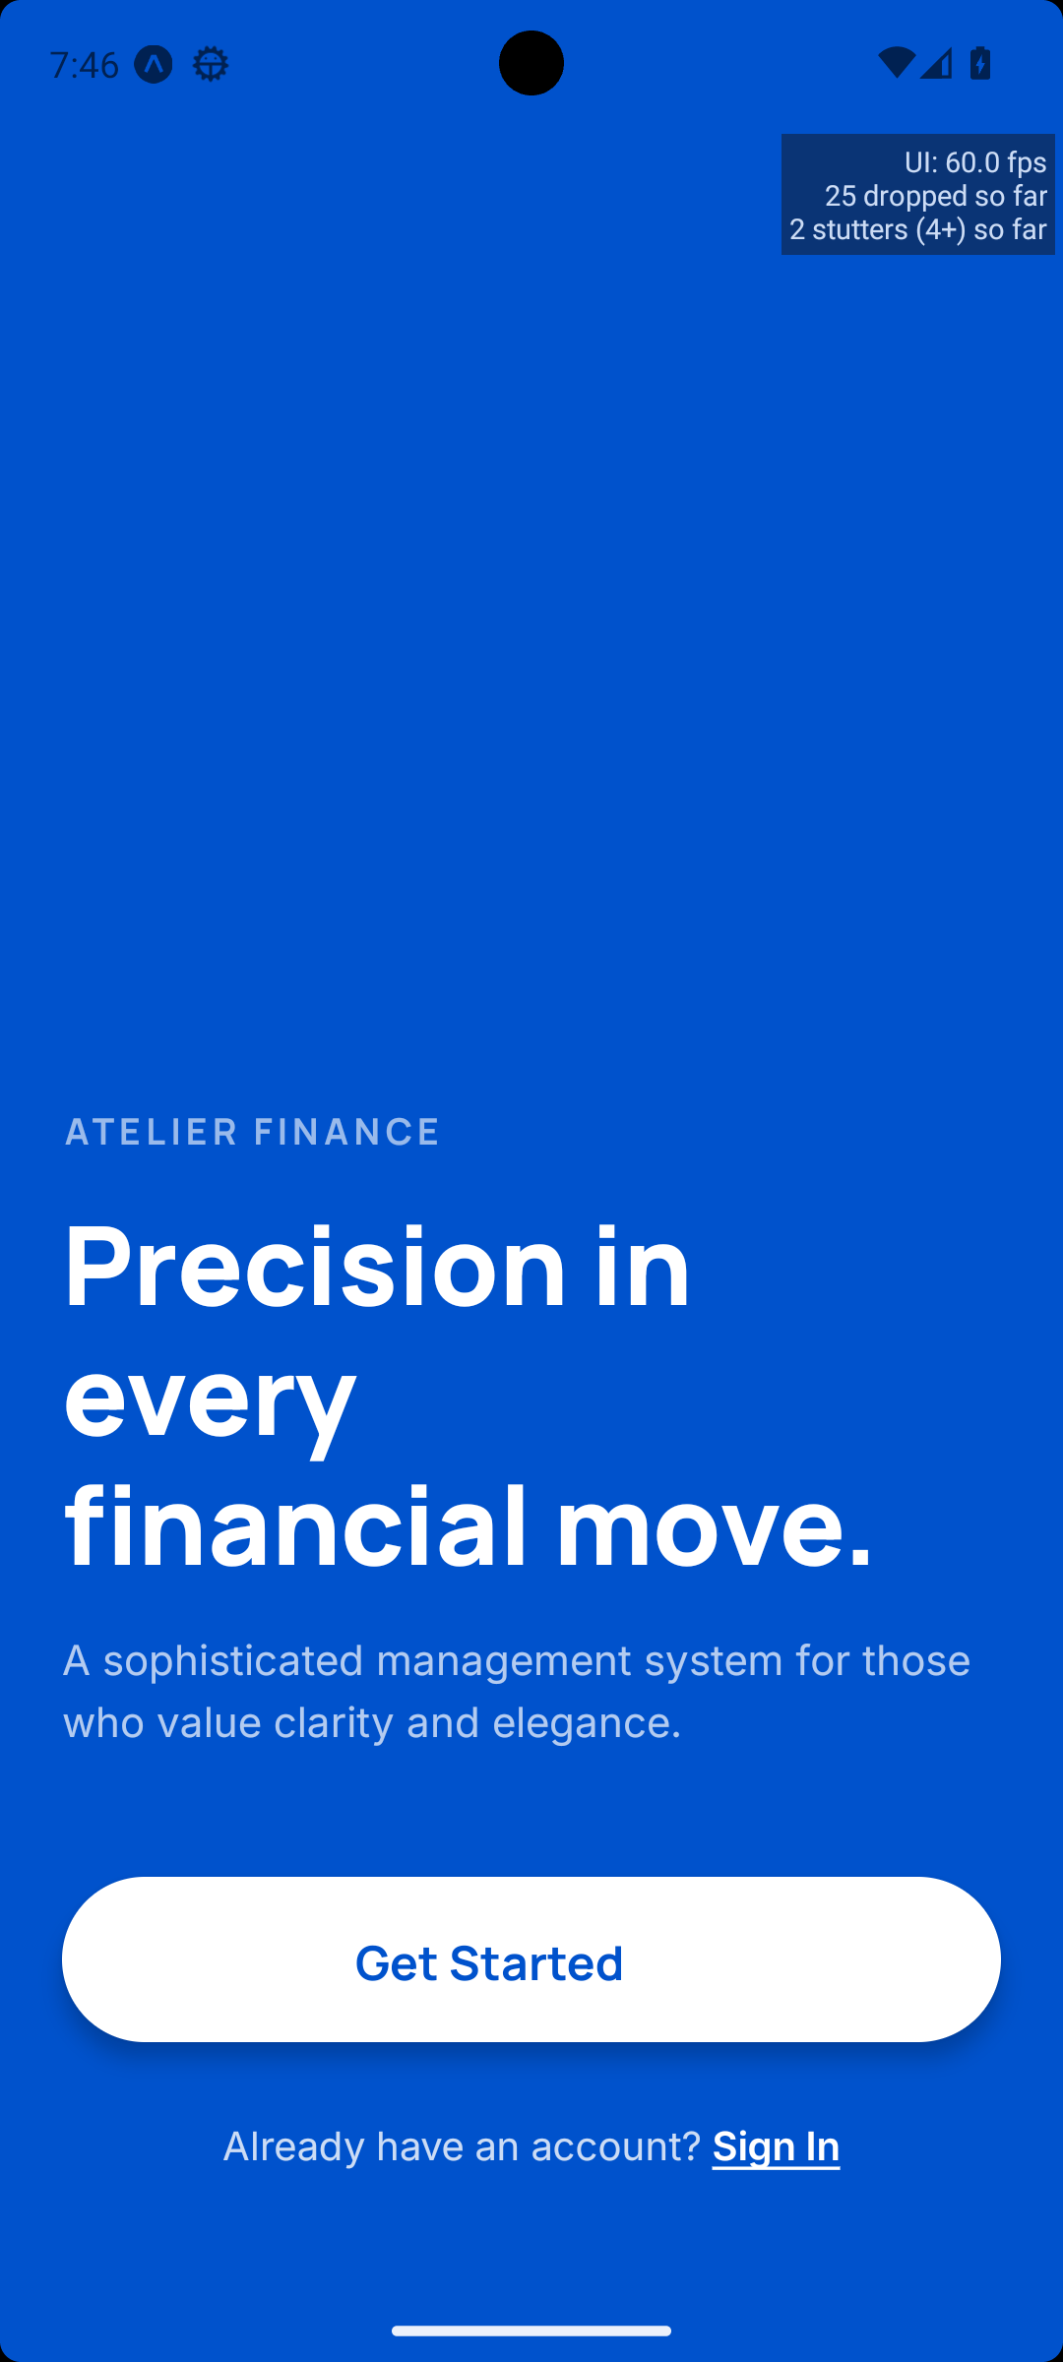
- Login Screen: Màn hình đăng nhập. 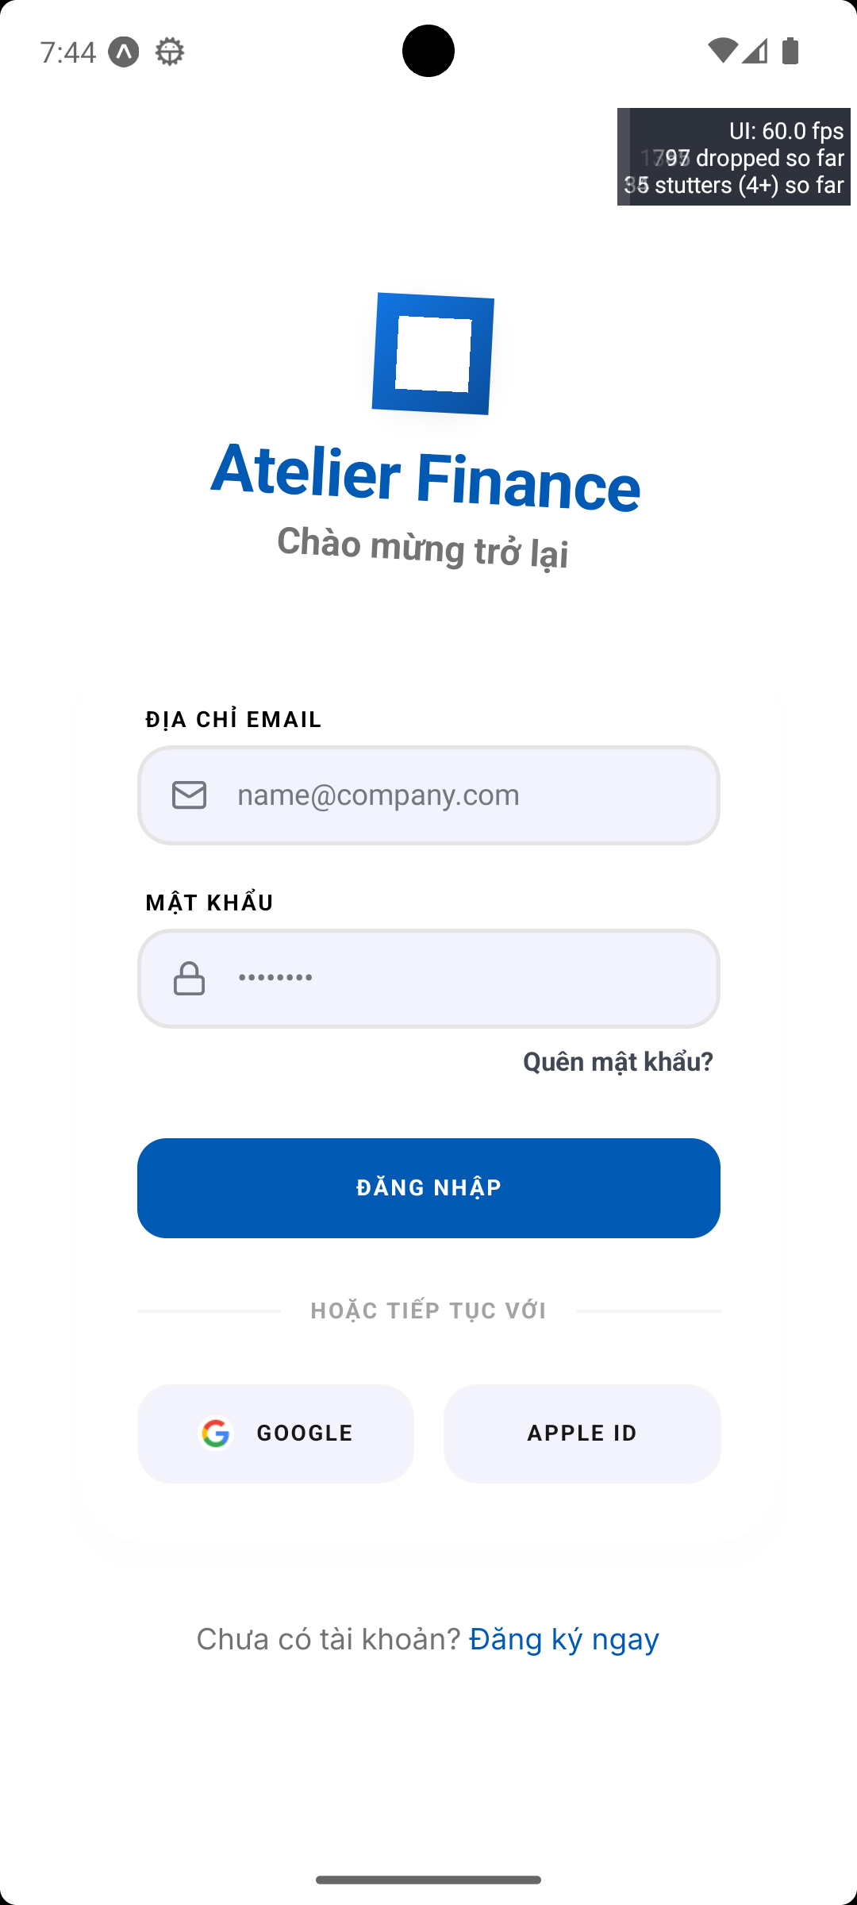 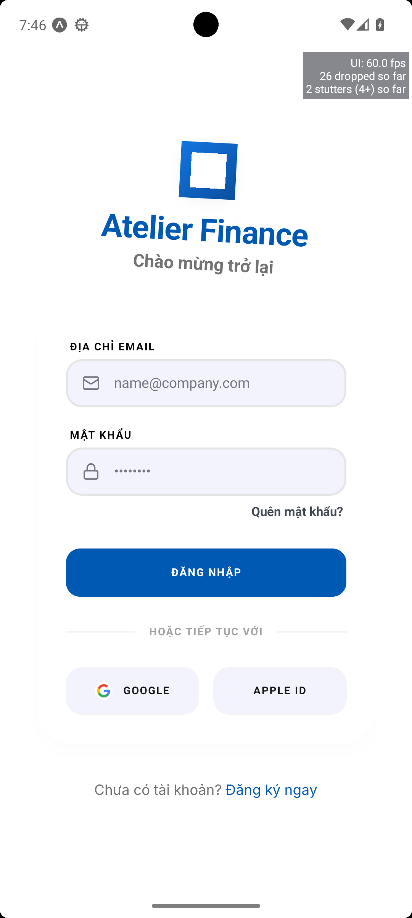
- Register Screen: Màn hình đăng ký tài khoản mới. 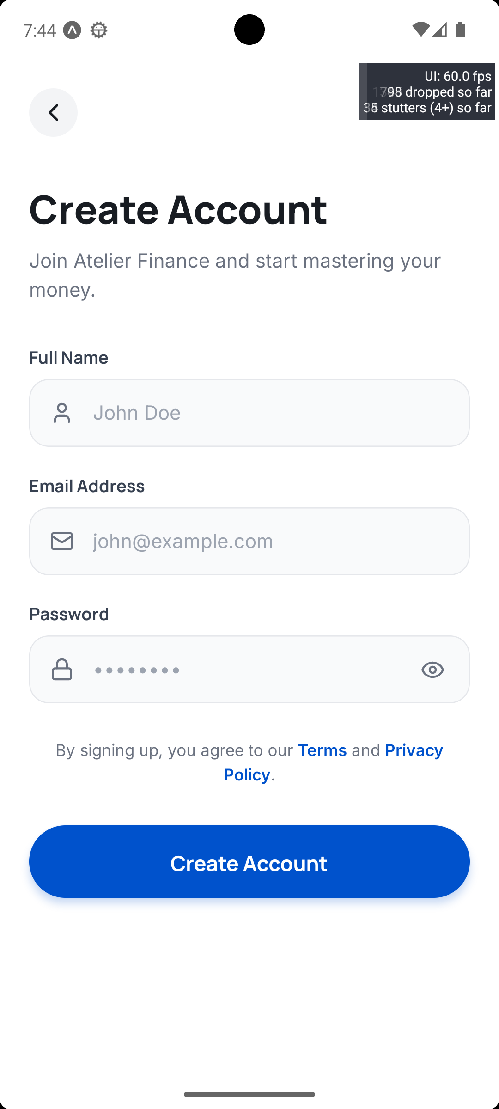 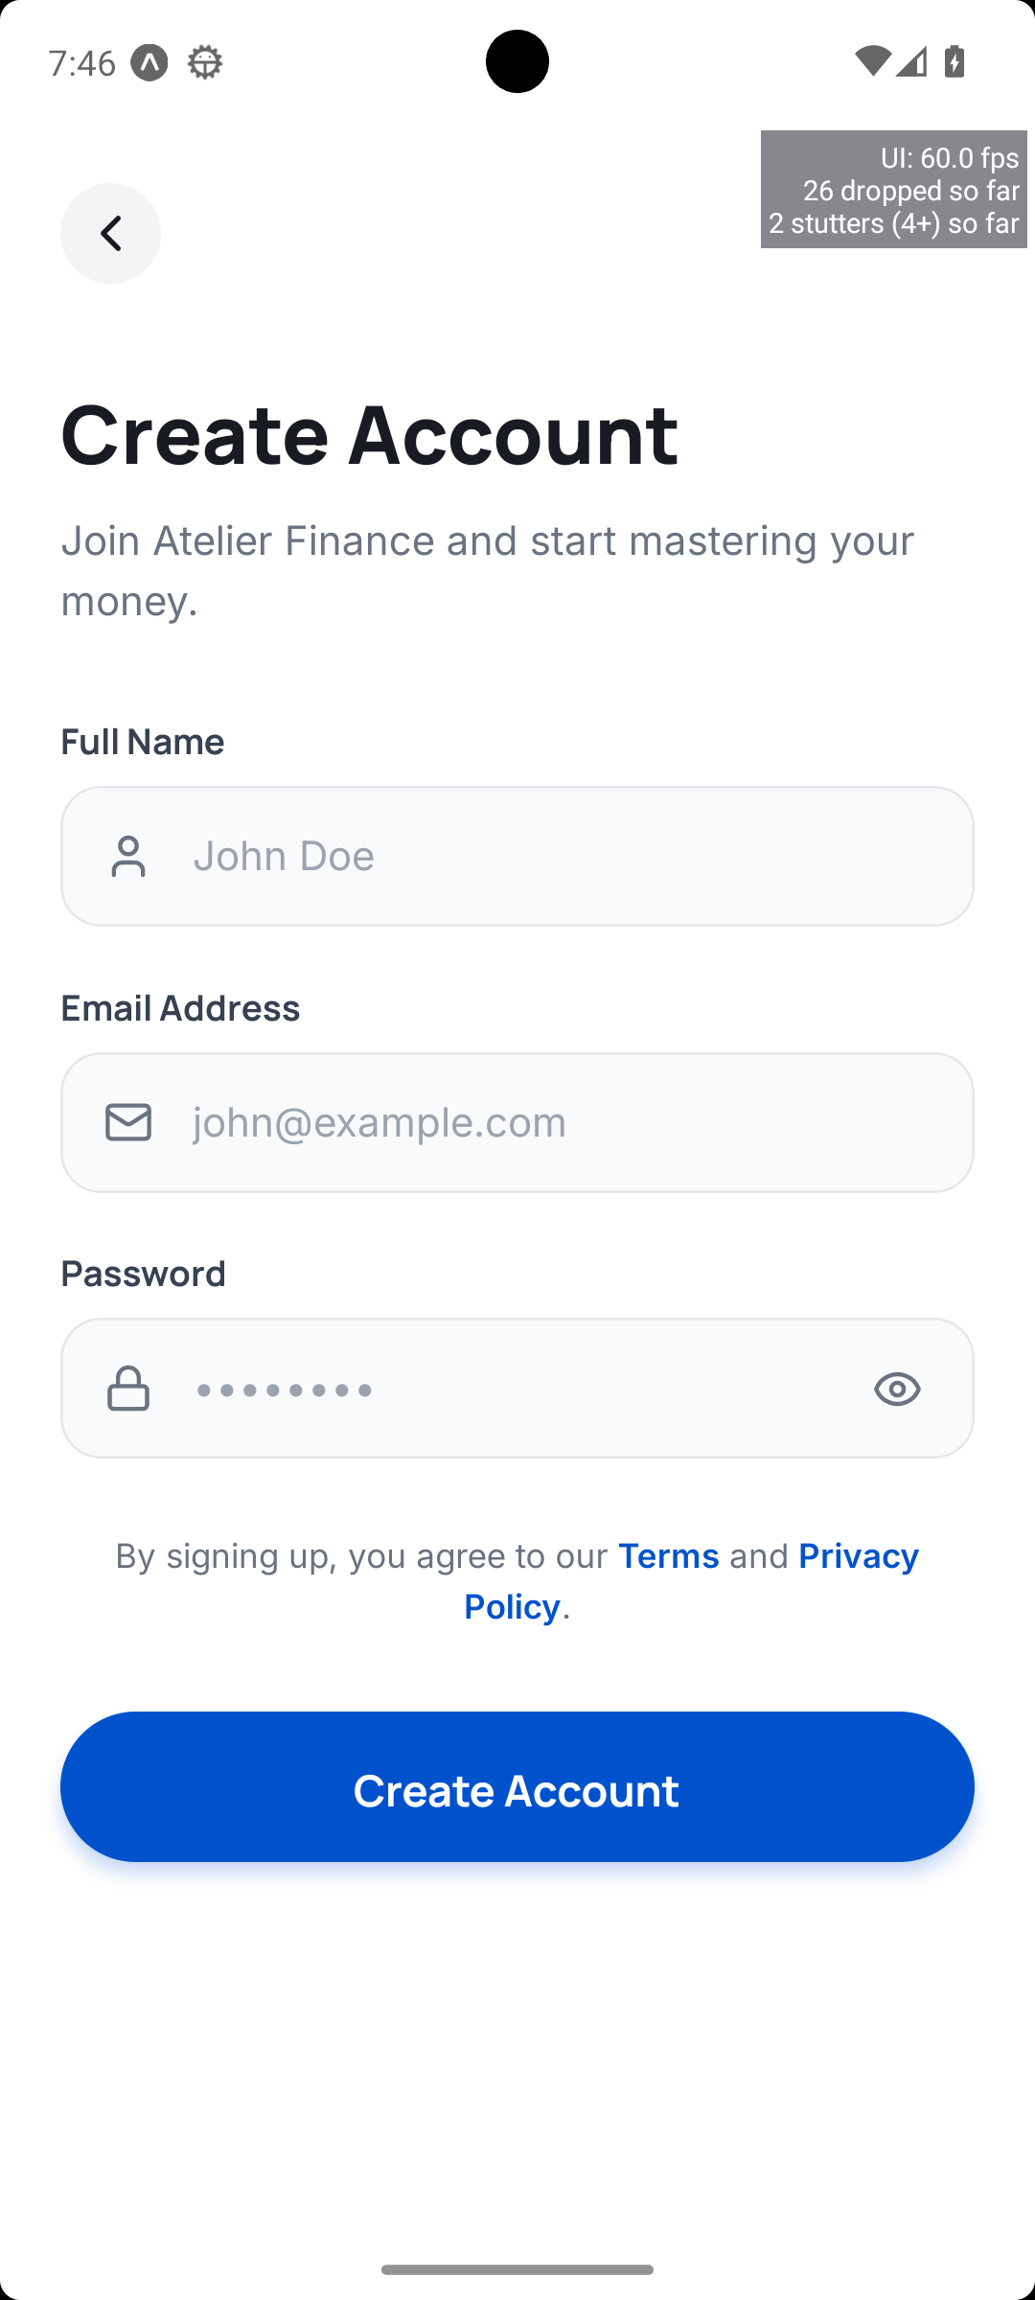

F.2. Các chức năng chính (Core Features)
- Dashboard Screen: Bảng điều khiển chính, hiển thị tổng quan số dư và tóm tắt giao dịch gần đây. 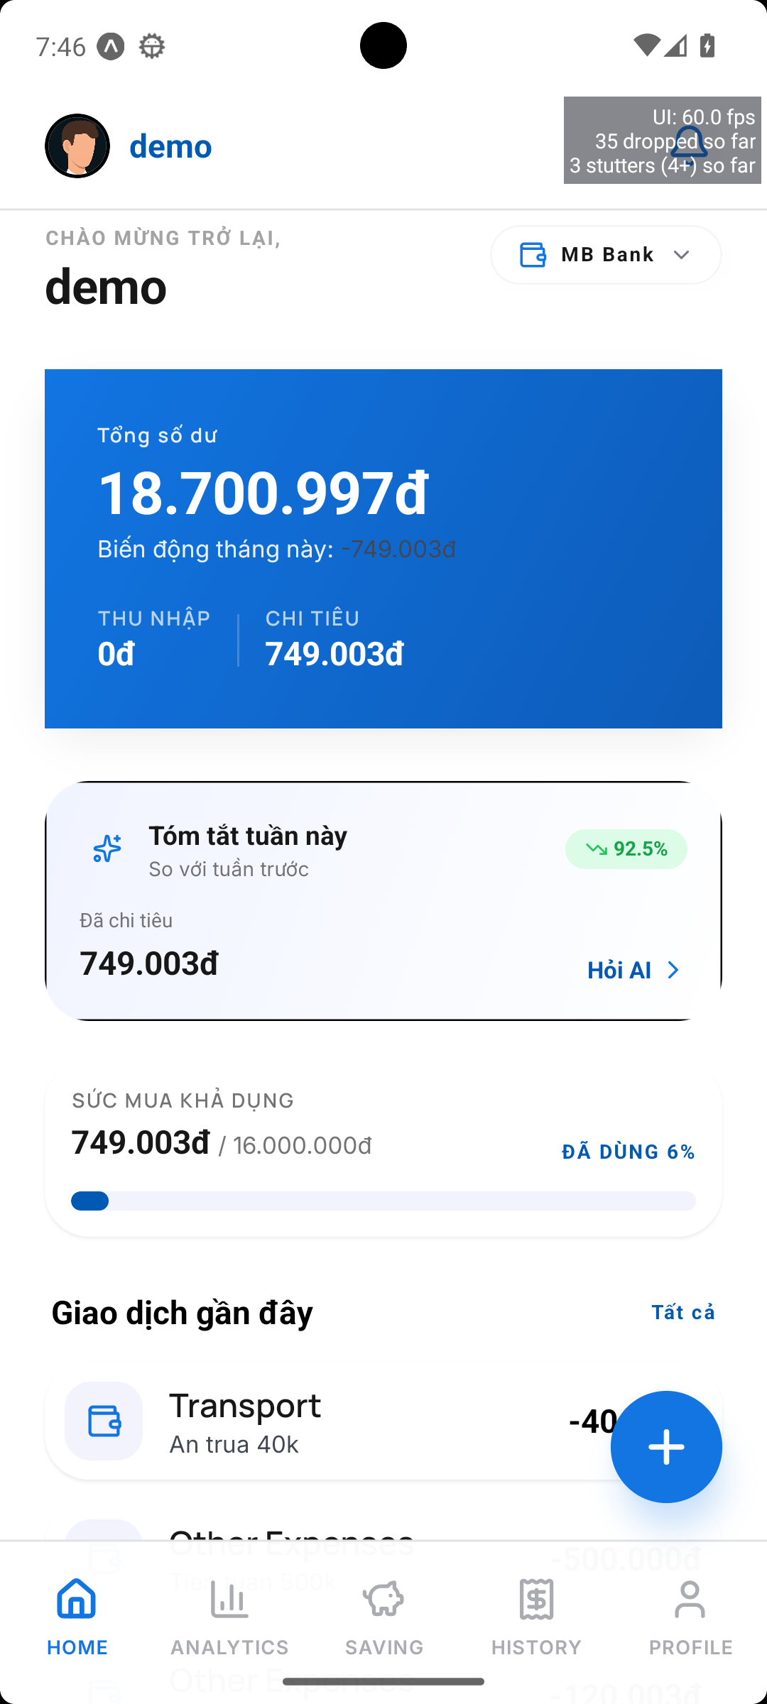
- Analytics Screen: Màn hình thống kê chi tiết theo danh mục và thời gian (biểu đồ tròn/cột). 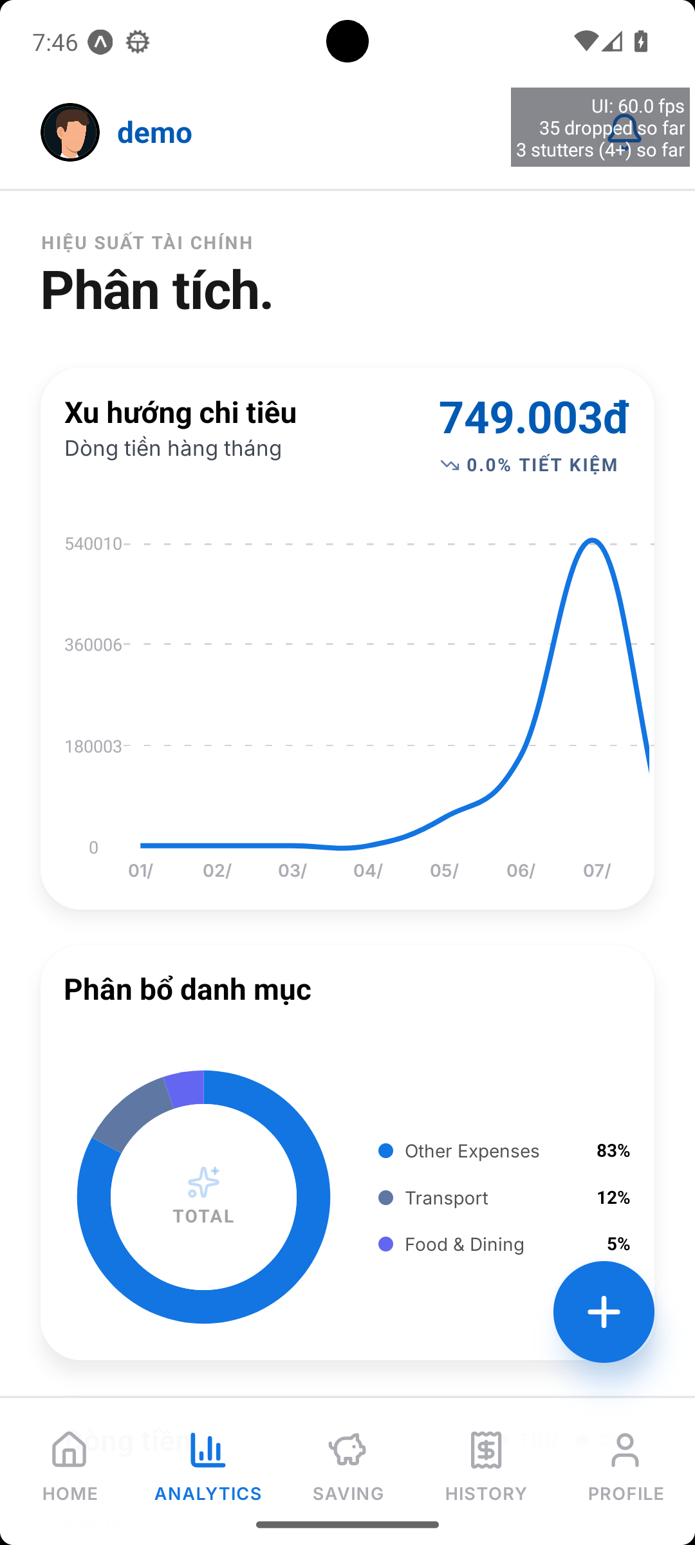
- History Screen: Lịch sử giao dịch chi tiết, hỗ trợ lọc và tìm kiếm. 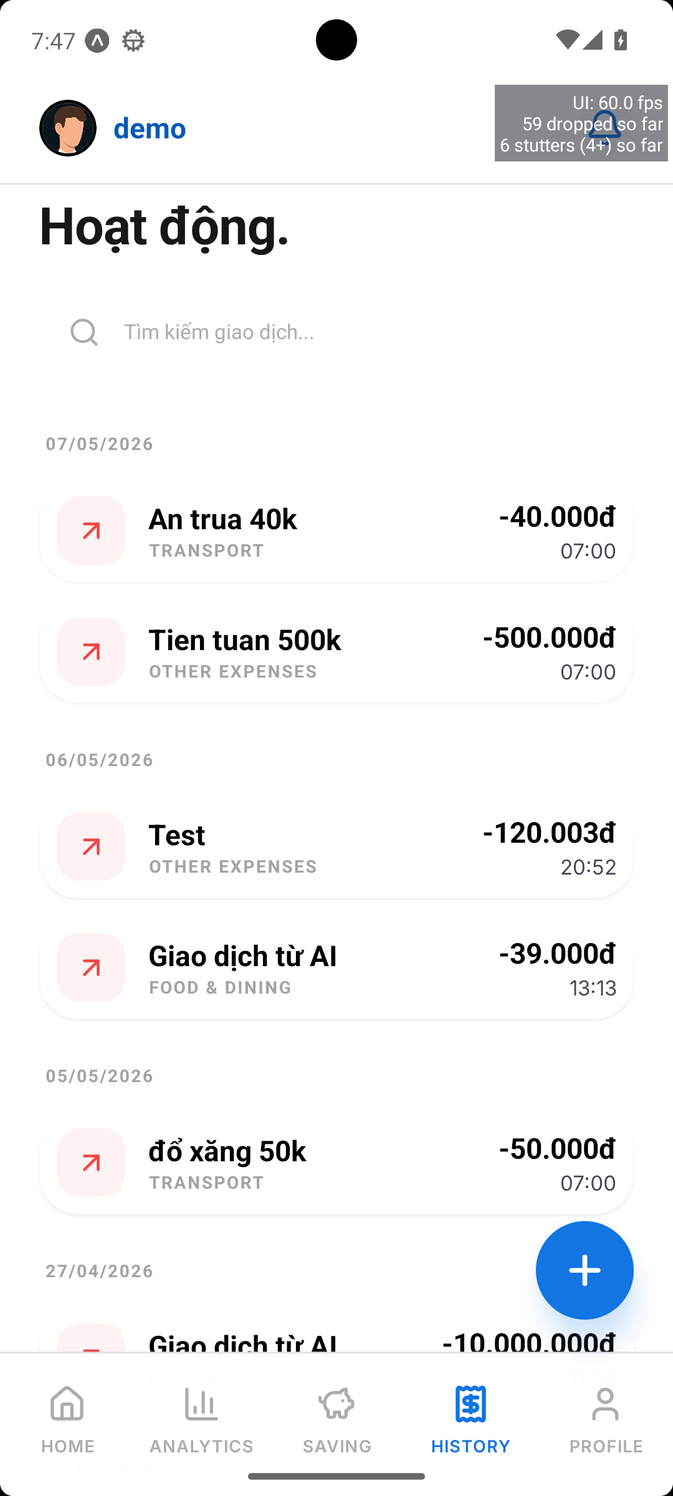
- Budget Screen: Quản lý ngân sách (ngân sách đã thiết lập, tiến độ chi tiêu theo ngân sách). 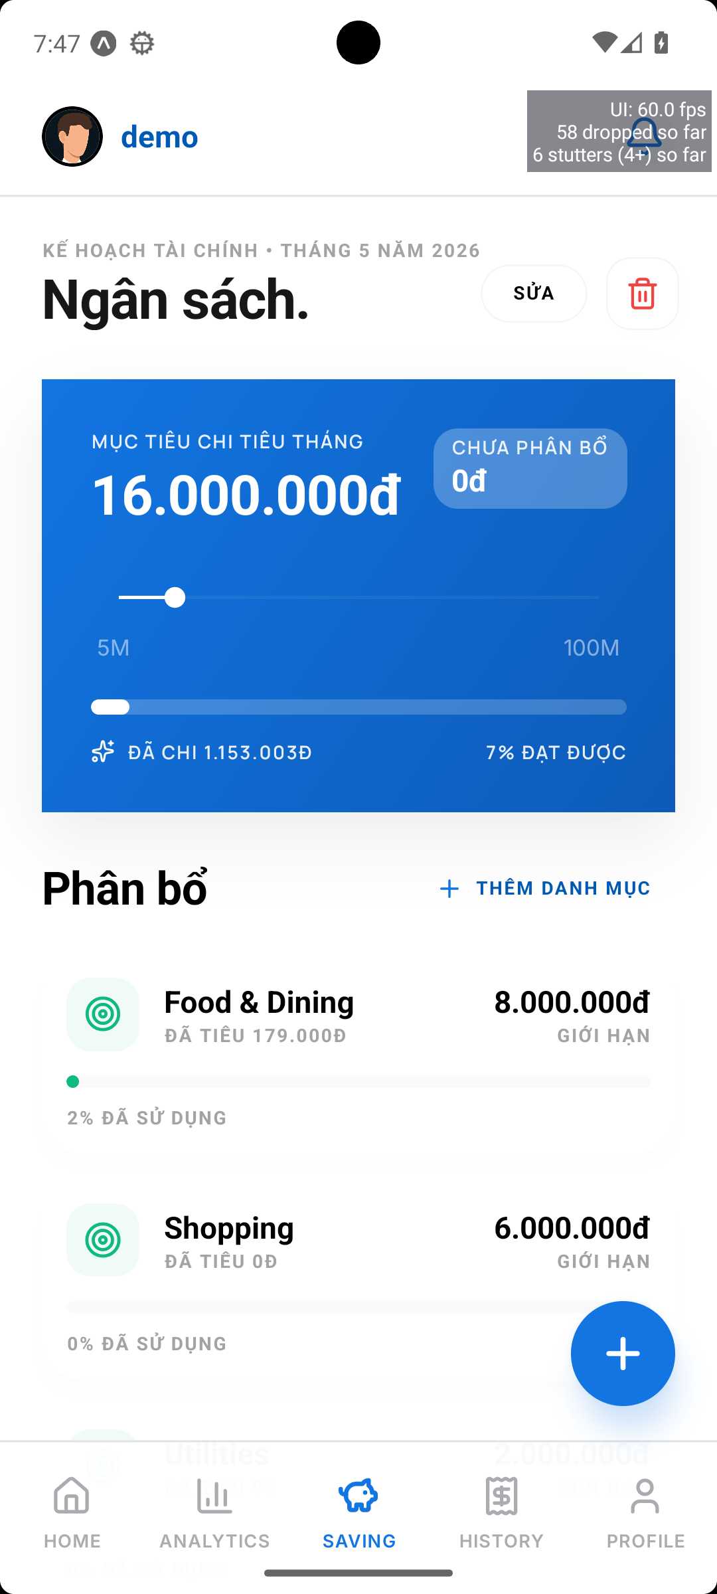
- Profile Screen: Thông tin cá nhân, cài đặt ứng dụng và tuỳ chọn bảo mật. 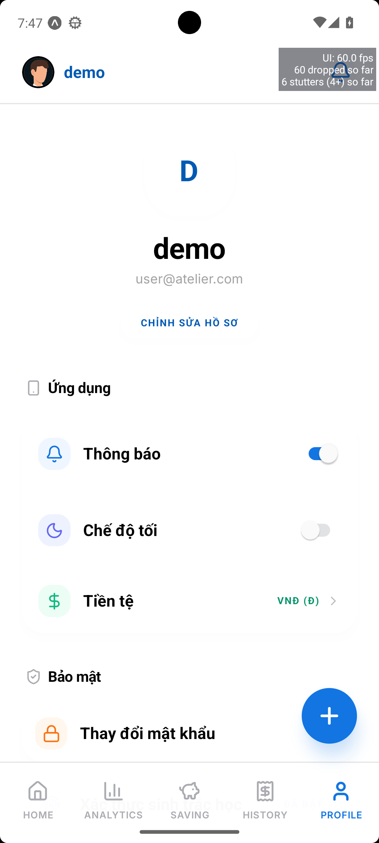

F.3. Tích hợp AI (AI/NLP Integration)
- Add Transaction Screen (NLP/Manual): Màn hình thêm giao dịch, hỗ trợ nhập tay hoặc nhập liệu nhanh qua NLP (Ví dụ: “Ăn phở 50k”). 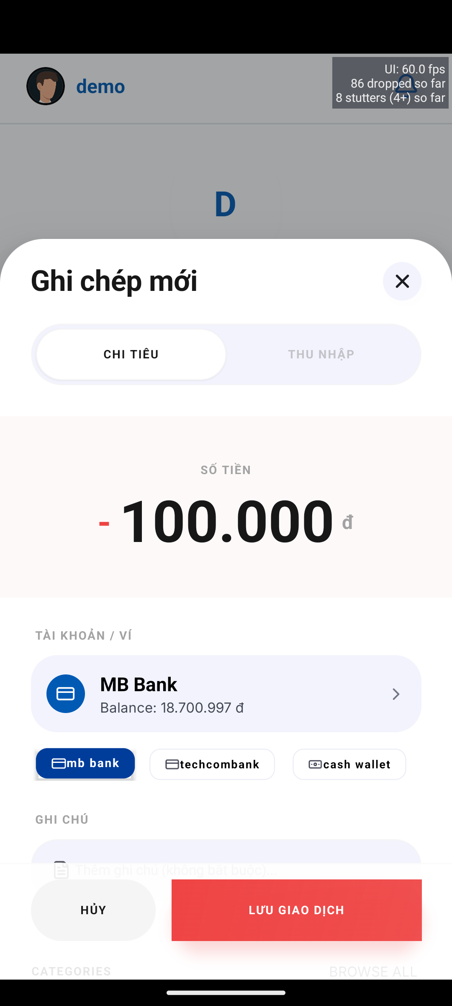
- Save Transaction (OCR Result): Màn hình kiểm tra lại (Review) thông tin giao dịch sau khi OCR trích xuất từ hóa đơn. 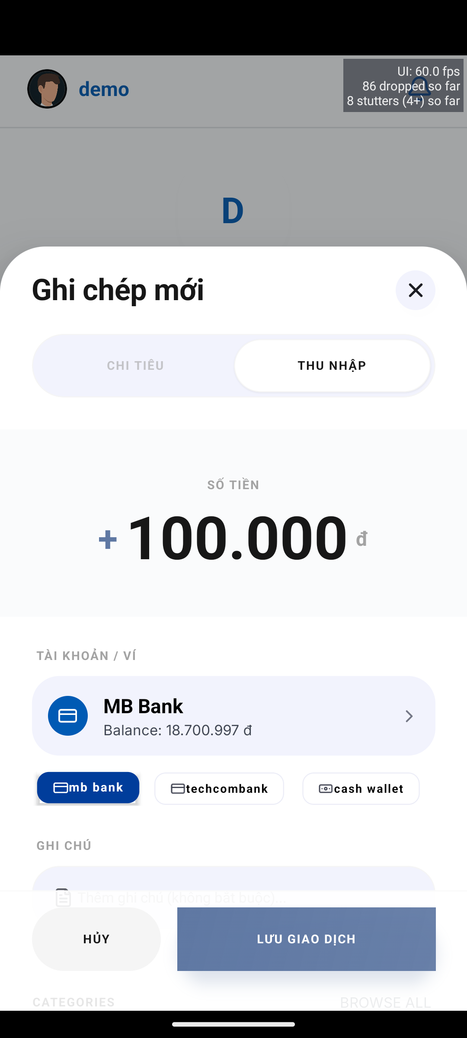
- AI Chat Screen: Trợ lý ảo Atelier AI hỗ trợ hỏi đáp về tình hình tài chính (Ví dụ: “Tuần này tôi chi bao nhiêu?”). 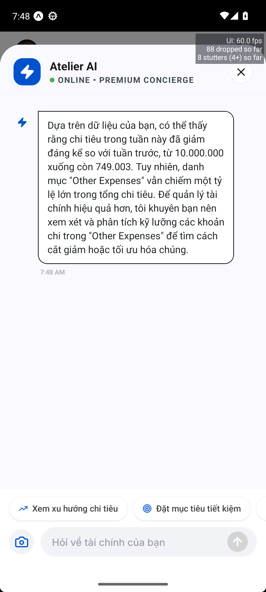
- AI Chat Analysis: Phân tích chuyên sâu từ AI về thói quen chi tiêu của người dùng, đưa ra lời khuyên. 